BAB IV
SKJ-15 WEAPON CONTROL EQUIPMENT

- 0 V E R V I E W.
SKJ-15 Weapon Control Equipment (WCE) merupakan peralatan utama dari sistem Fire Control Rudal C-705 yang berperan sebagai koordinator seluruh peralatan yang terkait dengan FCS Rudal C-705 mulai dari tahap persiapan ; perencanaan ; pelaksanaan dan pengakhiran operasi peluncuran Rudal C-705. Penjelasan yang bersifat umum tentang SKJ-15 WCE telah banyak diuraikan di BAB III. Oleh karena itu di dalam BAB IV ini penjelasan tentang fungsi , struktur, komposisi dan konfigurasi SKJ-15 WCE hanya sebagai review, penjelasan utama ditujukan pada karakteristik kemampuan taktis dan operasional dari SKJ-15 WCE itu sendiri.
- Komposisi dan Fungsi SKJ-15 WCE.
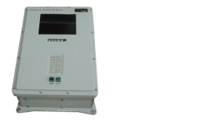Komposisi SKJ-15 WCE terdiri dari : (1) SKJ1-15 Weapon Control Console (WCC) , (2) SKJ2-15 Missile Connection Box (MCB), (3) SKJ3-15 Power Distributor dan (4) MD-49 Missile Simulator seperti pada gambar 1 dibawah ini.

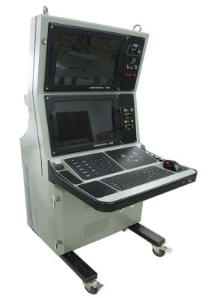

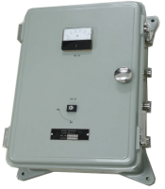
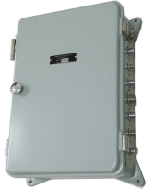
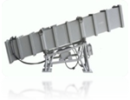

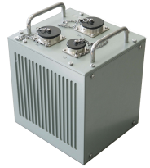
Power Distributor Missile Connection Box
Weapon Control Concole
Missile Simulator
Gambar 4-1 : Komposisi SKJ-15 WCE.
Fungsi utama SKJ-15 WCE adalah :
- Menerima informasi perintah tempur; target indication data; informasi navigasi kapal; dan route-planning control information yang dikirim oleh Integrated Combat Command System (ICCS) melalui Information Processing Equipment (IPE) dan mengirimkan informasi tentang status WCE; status Rudal dan Final route planning ke ICCS sebagai feedback melalui IPE.
- Menerima target indication data yang dikirim oleh Search Radar melalui saluran cadangan dan IPE serta informasi navigasi kapal dari GNSS receiver juga melalui IPE.
- Melaksanakan perhitungan dan distribusi berbagai parameter route planning, perhitungan perilaku rudal, kecepatan sudut rudal dan Launch-sector untuk 1 – 2 buah sasaran yang diterima dari IPE atau disetting secara manual.
- Mengkombinasikan informasi navigasi yang bersumber dari Gyrocompas dan GNSS receiver secara real-time dan memberikan parameter yang diperlukan untuk pelaksanaan Initial INS Alignment rudal, Moving-base INS Alignment serta INS Navigation Accuracy Test.
- Melaksanakan “Power to Missile”, “Pre-launch Check”, “Re-check”, “INS Alignment”, “INS Re-alignment” dan “Launch Control” untuk 1 – 2 Rudal C-705.
- Melaksanakan “Power Distribution” dan “Mengendalikan peluncuran rudal secara normal” untuk menyerang 1 – 2 sasaran.
- Melaksanakan Emergency Jettison bila rudal membahayakan kapal sendiri.
- Mendisplaykan Gerakan parameter kapal sasaran dan kapal sendiri, Kapal teman/musuh, Route planned dalam Pre-launch Check, Launch process dan Parameter yang terekan pada saat rudal meluncur.
- Dapat digunakan untuk pelaksanaan Simulation Training.
- Dapat digunakan untuk Simulation Check dengan menggunakan missile simulator dalam keadaan Real-time State dan melaksanakan Pengecekan fungsi module utama dalam keadaan Non-Real-time State.

- Konfigurasi SKJ-15 WCE.

- SKJ1-15 Weapon Control Console.
SKJ1-15 Weapon Control Console (WCC) adalah bagian utama dari WCE, semua peralatan WCC terinstalasi didalan console cabine.
WCC inilah yang menerima target indication data dan informasi navigasi yang dikirim IPE melalui saluran Internal FCS Ethernet.
Target indication data terdiri dari Jarak sasaran, Azimut, kecepatan dan haluan sedang informasi navigasi kapal terdiri dari Posisi (longitude; latitude), Attitude (Yaw; Pitch dan Roll) dan Kecepatan (East speed dan North speed).
WCC memberikan informasi. tentang Status WCE, Status Rudal dan hasil route-planning ke IPE.
WCC menhitung informasi geografic sasaran berdasarkan target indication data dan informasi navigasi kapal yang diterima, dalam rangka membuat berbagai route-planning lintasan terbang rudal menuju sasaran di dalam peta ENC S-57 standard serta melaksanakan Fire Distribution ke masing-masing rudal.
Didalam WCC diinstal software route-planning ber-basis peta ENC S-57 standard untuk pembuatan route-planning lintasan terbang rudal ketika menyerang sasaran atas air atau sasaran darat. Route planning untuk sasaran atas air dibagi dalam dua kelompok, yakni Non-Avoidance Route Planning yang terdiri dari Direct Attack , Route Planning-1 dan Route Planning-2 serta kelompok Route Planning with Avoidance yang terdiri dari Automatic Avoidance Route-planning dan Manual Avoidance Route-planning.
WCC akan menampilkan situasi teman/lawan, perameter setting peluncuran, kondisi peluncuran, informasi input-output system, Informasi proses peluncuran dan lain sebagainya.
Route-planning, informasi posisi sasaran, informasi navigasi, posisi kapal sendiri, sea state dan Aquisition mode radar, juga dapat diset secara manual di WCC.
WCC bertanggung-jawab terhadap komunikasi-data dengan rudal dan mengendali-kan proses Pre-launch Check, INS Alignment. Parameter setting, Launch Controls dan monitoring rudal.
- SKJ2-15 Missile Connection Box.
Fungsi utama dari Missile Connection Box adalah melaksanakan men-transfer signal, menghubungkan WCC dengan rudal, menyalurkan supply power ke rudal serta melaksanakan simulation training dan pengecekan peralatan WCE.
Jadi didalam Missile Connection Box terdapat rangkaian simulator rudal untuk keperluan simulation training dan pengecekan peralatan WCE.
- MD-9 Missile Simulator.
Fungsi utama dari Missile Simulator adalah untuk mensimulasi Rudal C-705 dan Launcher Container yang berguna untuk pelaksanan Simulation Training dan Routin Check peralatan FCS Rudal C-705.

- SKJ3-15 Power Distributor.
Fungsi utama Power Distributor adalah mengontrol dan memonitor tegangan supply power 28,5 Vdc dari Special Power Supply. Output dari power distributor ada 2 sumber tegangan : Tegangan 28,5 Vdc dengan arus rendah diberikan ke WCE sedang Tegangan 28,5 Vdc dengan arus besar diberikan untuk rudal melalui Missile Connection Box.
- INTERFACE Peraltan SKJ-15 WCE.
Information Precessing Equipment
Special Power Supply

FCS Ethernet
Weapon Control Console
Distributor
Missile Simulator

I/O I/O

1553B Bus
C-705 Missile and Launcher (#1)
Missile Connection Box
C-705 Missile and Launcher (#2)

Gambar 4-2 : Interface antar peralatan WCE
- Interface dengan IPE.
IPE dan WCC membentuk local area network dengan menggunakan saluran Internal FCS Ethernet interface, informasi-informasi yang melewati saluran ini adalah : Target indication data (jarak, azimuth, kecepatan dan haluan); informasi navigasi kapal (yaw, pitch dan roll) dan route-planning control parameter dari IPE ke WCC, termasuk informasi posisi kapal (longitude & latitude), informasi kecepatan kapal (east-speed dan north-speed) yang dihasilkan GNSS receiver. Informasi tentang Status WCE; status rudal dan hasil route-planing dari WCC ke IPE sebagai feed-back, juga disalurkan lewat saluran ini.
- Interface dengan Special Power Supply.
Special Power Supply memberikan supply tegangan 28,5 Vdc ke WCE (small current0 dan ke Missile Connection Box (large current) lewat Distributor seta ke kedua launcher container.
- Interface dengan Launcher.
WCC mengirimkan signal Cover Opening/Closing command ke launcher container.
- Interface dengan Rudal C-705.
- Interface untuk signal Analog :
- WCC mengirim signal : Power to missile-borne Bus command ; Battery activation command ; Arming Booster command ; Re-setting Booster safety command dan Booster Ignition command ke Rudal C-705 melalui saluran analog I/O.
- Rudal C-705 mengirim : Inter-lock Loop-line signal ; Booster Safety state signal dan Booster Combat state signal, ke WCC melalui saluran analaog I/O.

- Interface untuk signal Digital.
- WCC mengirim berbagai control command didalam proses Pre-launch Check dan Launch Control ; INS Alignment command dan parameters serta Final Setting parameters ke Rudal C-705 melalui saluran 1553B Bus.
- Rudal C-705 mengirim : State information dalam proses Pre-launch Check dan Launch Control ; Feed-back Information of INS Alignment ;Feed-back information of launch parameter dan missile-borne INS navigation information ke WCC melalui saluran 1553B Bus.

- PARAMETER TEKNIS UTAMA.
Tabel 2-1 dibawah ini menunjukan rangkuman dari parameter teknis peralatan SKJ-15 WCE.
Tabel 4-1 : Parameter Teknis Dasar dari SKJ-15 WCE.
ITEM | PARAMETER
Equipment | Weapon Control Equipment ; Type : SKJ-15
Electric Characteristic | Power Supply Requirment | 26,5 Vdc ± 10 %
Electric Characteristic | Exchangeability | The exchangeable parts in SKJ-15 WCE include : The same PCBs in module cabinet of WCC (including Program).
Technical Specification | Control Missile | C-705 missile.
Technical Specification | Quantity of missile | 2 for KCR-40
Technical Specification | Launch Sector | 90º ± 90º ; -90º ± +90º
Technical Specification | Sea State | Sea State setting : Set Low when sea state ≤ 3 and set High if sea stae > 3.
Technical Specification | Attack Target | 1 – 2 batches of targets. Calculation can be performed simultaneously for targeta at the same or different side of ship.
Technical Specification | Attack Mode | Present-Point Attack.
Technical Specification | Operation Mode | The operation mode include Real-time Combat mode, Simulation training mode, Missile-borne INS check mode; Self check mode and Internal simulation mode.  a. REAL-TIME COMBAT MODE : The real-time combat mode of WCE is used when C-705 missile or Missile simulator is connected. In this mode, the Check, debugging and training for the fuctionsof the whole system can be performed. Whwn WCE in this mode, the missile calculation and Pre-launch check can be performed simultaneously.  b. SIMULATION TRAINING MODE : WCE has Simulation Training function. Without connecting C-705 missile simulator, it can perform Internal Simulation Training of FCS independently and cooperate with the simulation training of the whole combat system.  c. Missile-borne INS NAVIGATION ACCURACY TEST MODE In order to confirm the accuracy of missile-borne INS meets the requirements during on-board on-duty period and before fire test, it needs to power-on missile and perform Pre-launch check and INS Alignment check and perform navigation accuracy test for missile-borne INS.  d. SELF-CHECK MODE : In self-check mode, WCE can perform Self-check and Check of input information from external devices.  e. INTERNAL SIMULATION MODE : In this mode, WCC simulatively generates target information and navigation for Self-check of the equipment.
Ambient Condition | Temperature | Out-side cabin : - 30º --- + 60º C  In-side cabin : - 10º --- + 50º C
Ambient Condition | Humidity | ≤ 95 ± 3% (when temperature is 40º C)

- PRINSIP KERJA PERALATAN WCE.

- Prinsip Kerja SKJ-15 WCE.
KEYBOARD
KEYBOARD
DISPLAY
DISPLAY
MOUSE

HT-P105B Route Planning Computer Module
HbM42-1/D Network Exchanging Module
HT-P105B Calculation & Launch Control Computer Module

CPCI BUS
HT-P301 1553B Interface Module
HbMG23-1/D Parallel Interface Module
HT57-GSWK-T Network Interface Module
HbMG50-1/D Management Adapting Board
Fan

DYT-2 Power Supply Module
WCC I/O
FCS Ethernet 1553B BUS
Missile Connection Box
IPE
Back Socket
C-705 Missile & Launcher (2#)
C-705 Missile & Launcher (!#)

Gambar 4-3 : Diagram prinsip kerja WCE.
Dari gambar diatas, prinsip kerja WCE dapat dijelaskan berdasarkan proses kerjanya adalah sebagai berikut :
- Calculation and Launch Control Computer Module di dalam cabinet WCC menerima target information data dan tactical command information (navigation information) dari IPE melalui Network Interface Module dan informasi tersebut diteruskan ke Route Planning Computer Module melalui Network Exchenging Module, untuk pembuatan route-planning (paling banyak 4 buah route-plan untuk setiap sasaran). Kemudian parameter route-planning yang dihasilkan dikiraimkan kembali (sebagai feed-back) ke Calculation and Launch Control Computer Module melalui internal network (Network Exchange Module). Berdasarkan pada kedua informasi diatas, Calculation and Launch Control Computer melakukan perhitungan parameter setting (Fire Data) dan missile distribution. Hasil perhitungan ini kemudian di-setting ke rudal melalui 1553B Interface Module.

- Calculation and Launch Control Computer menerima dan memproses data navigation information dari IPE melalui Network interface module dan melaksanakan Initial INS Alignment dalam kondisi kapal berlayar melalui 1553B interface module.

- Sambil melakukan perhitungan route-planing, SKJ-15 WCE dapat melaksanakan pengecekan rudal yang terpasang, termasuk Missile powering ; Pre-launch check dan INS Alignment. Pemberian power ke rudal (Missile Power-ON) ; Pre-launch check dan INS Alignment dilaksanakan bersama oleh 1553B Interface Module ; Parallel Interface Module dan Calculation and Launch Control Computer Module. Parallel Interface Module dan Calculation and Launch Control Computer melakukan pertukaran informasi melalui Network Exchange Module (Internal Network) sedangkan pertukaran informasi antara 1553B Interface module dan Calculation and Launch Control Computer dilakukan melalui CPCI BUS.. Setelah Pre-launch Check dan INS Alignment selesai, status rudal normal atau failed akan ditampilkan di display. Note : Pre-launch Check dan INS Alignment dapat dilaksanakan secara bersamaan.

- Setelah kondisi peluncuran rudal terpenuhi, rudal baru dapat diluncurkan. Tekan tombol [Launch[ di WCC, Calculation and Launch Control Computer Module; 1553B Interface Module dan Parallel Interface Module serta rudal yang bersangkutan bersama-sama akan melaksanakan / menyelesaikan proses peluncuran rudal secara otomatis.

- Jika setelah tombol [Launch} ditekan, rudal tidak dapat meluncur, tekan tombol [Cancel]. Tombol Cancel akan memerintahkan Calculation Computer untuk membatalkan program peluncuran dan dalam waktu yang sama untuk me-reset pengaman Booster ke keadaan “Safe” serta meng-akhiri peluncuran rudal.

- SKJ-15 WCE juga mempunyai fungsi untuk melaksanakan Simulation Training bersama peralatan FCS lainnya, tanpa harus menghubungkan / menggunakan missile Simulator rudal C-705.

- Attack Mode : Attack mode fire control system rudal C-705 adalah Present-point attack mode. Didalam present-point attack mode tersebut, dibuat rencana route-planning dengan mempertimbangkan situasi medan tempur, sebagai berikut :
- Route-planning without Avoidance :
- Direct Attack.
- Route-planning-1.
- Route-planning-2.

- Route-planning with Avoidance :
- Automatic avodance Route-planning.
- Manual avoidance Route-planning.
Penjelasan ke-5 macam route-planning ini lihat penjelasan di BAB-III FCS Rudal C-705.

- Operation Mode : Terdapat 5 operation mode untuk SKJ-15 WCE sebagai berikut :
- Combat Mode : Dalam combat mode, WCE terhubung dengan Rudal C-705 dan system berada dalam keadaan siap tempur (combat). Jika system terhubung dengan Missile Simulator, juga dapat beroperasi dalam combat mode untuk keperluan Function Check ; Debugging dan Training. Jika WCE beroperasi dalam combat mode, proses perhitungan-perhitungan dan proses pre-launch check dapat dikerjakan secara bersamaan.
- Simulation Training Mode : WCE dapat beroperasi untuk Simulation training mode tanpa harus memasang Missile Simulator.
- Self-Check Mode : Dalam mode ini, WCE akan memeriksa dan mengecek peralatan (Hard-ware) dari WCC sendiri.
- Internal Simulation Mode : Dalam mode ini WCE membangkitkan data simulative dari informasi navigasi kapal dan target indication untuk melaksanakan Self-Check peralatan.
- Missile-borne INS Check Mode : Mode ini biasa digunakan untuk pengecekan Accuracy INS Rudal C-705 dikapal pada saat On-Duty.

- Komposisi dan Prinsip Kerja SKJ1-15 WCC.
WCC terhubung dengan IPE melalui Network Interface Module, menerima parameter sasaran dan informasi navigasi kapal dari peralatan external (ICCS , Radar , Gyro) melalui IPE serta memprosesnya untuk perhitungan route-planning dan fire data (parameter peluncuran rudal). WCC bertanggung-jawab atas perhitungan parameter peluncuran rudal (fire data) ; parameter penerbangan rudal dan men-setting parameter tempur tersebut kedalam rudal C-705. WCC menerima informasi navigasi dari peralatan navigasi kapal untuk keperluan pelaksanaan “Initial INS Alignment on ship moving-based conditon” (Alignment peralatan INS rudal pada saat kapal berlayar/bergerak). WCC juga bertanggung-jawab atas pelaksanaan Pre-Launch Check ; INS Alignment ; Launch Control dan Emergency Jettison rudal C-705.
- Komposisi Weapon Control Console.
Komposisi dan struktur WCC terdiri dari : Cabinet ; Display dan Operation control unit serta Main Computer Module Cabinet.
- WCC Cabinet (console) : tampak dari luar terdiri dari :
- Terminal soket di bagian belakang console (Back socket area) untuk menghubungkan plug kabel ke-
berbagai peralatan FCS rudal C-705, seperti tampak pada gambar dibawah ini.
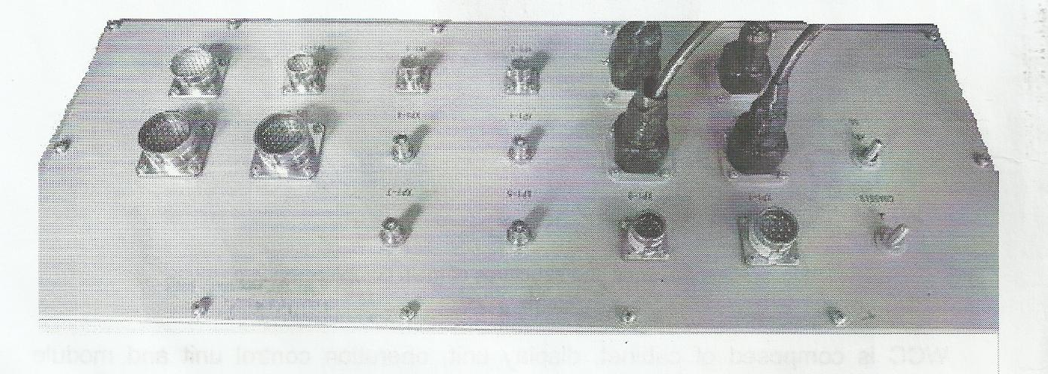

Gambar 4-4 : Back socket area WCC.
- Display dan Operation control area : tampak dari depan terdiri dari :

- Display dan Operation Control (bagian atas).
1 = Display atas, display Route-Planning Computer.
2 = Display bawah, display Calculation and Launch-control Computer.

1

3
3 = Operation control switch atas. 4 = Operation control switch bawah.

2

4

- Operation control (bagian bawah).
1 = Special Key-board.
1

2
3
- = Launch / Cancel operation control
3 = WCC Power operation control switch
4 = General Key-board.
4
5
5 = Mouse.

- Main Computer Module Cabinet.
Main Computer Module Cabinet merupakan komponen kunci WCC, berada di dalam console bagian bawah, terdiri dari 8 buah module dan operation area, sebagai berikut :
- DYT-2 Power Supply module.
- HT-P105B Route Planning Computer Module.
- HbMG42-1/D Network Exchange module.
- HbMG23-1/D Parallel Interface module.
- HT-P301 1553B Interface module.
- HbMG50-1 Management Adapting module.
- HT57-GSWK Network Interface module.
- HT-P105B Calculation and Launch-control Computer module.
- Power indicator dan Cabinet reset.
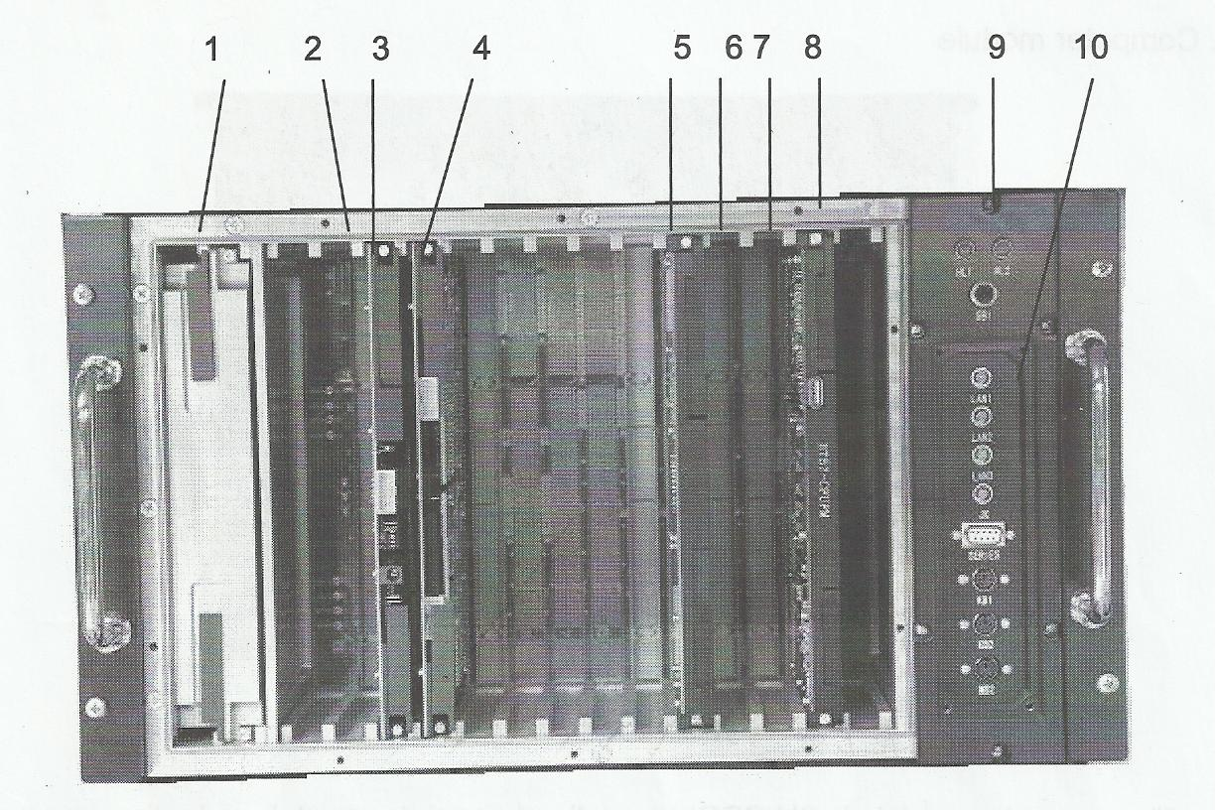
- Debugging interface area.

Gambar 4-5 : Struktur cabinet Main Computer module.

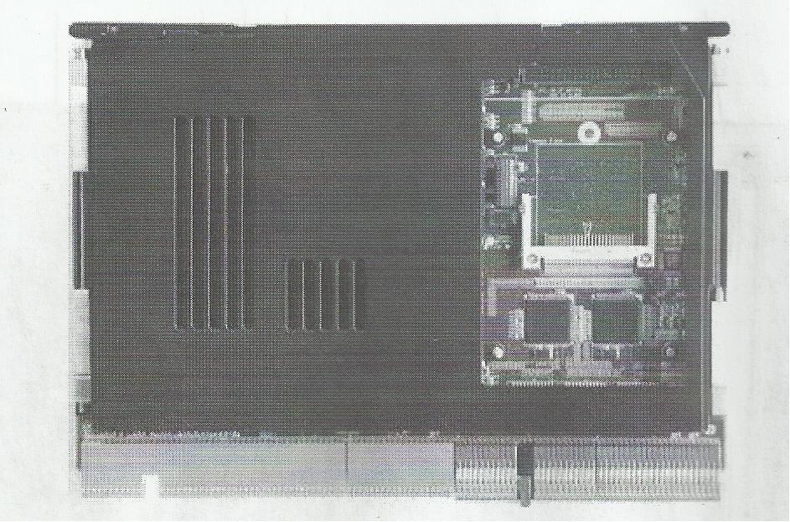
- Computer Module.
Module computer adalah 6U CPCI Ruggedized Computer module, dengan konfigurasi PCB dan cabinet yang sesu- ai dengan standard IEEE-1101.1 dan PICMG2.0-R2.1.
Spesifikasi teknis Computer Module :
- Support 65nm CoreTM2 Duo (Merom) processor, main Frequency reaches to 2.16 GHz at most.
- 533/667 MHz front end bus (FSB)
- Intel 945GME+ICH7-M chip group.
- Board-borne DDRII double-channel memory 2GB, memory capability supports 4 GB at most.
- One IDE hardware interface (44-pin 2.0mm spacing pin), 2 SATAII interface, one 26-pin floppy drive interface (led from CPCI connector).
- Support high-speed standard CF card. One CF card socket and one green indicator D7 indicating the working state of IDE devices of CF card.
- 2-channel gigabit Ethernet interface with 10M/100M/1000Mbps rate, adaptive; 2-channel Fast Ethernet interface with 10M/100M/1000Mbps rate, adaptive;
- 4 serial Interface COM-1 and COM-2 are 2 standard RS-232C interface, COM-3 and COM-4 are extended RS-232C interface.
- 8-channel USB2.0 interface )4 channels led from front panel, 4 channel led from rear connector) with ESD overcurrent protection fuction
- One PCIE PORT—4 (X1) port (led from CPCI connected)
- Independent keyboard / mouse interface for front and rear panel.
- Integrated AC97 sound card.
- 0 – 255s watchdog timer.

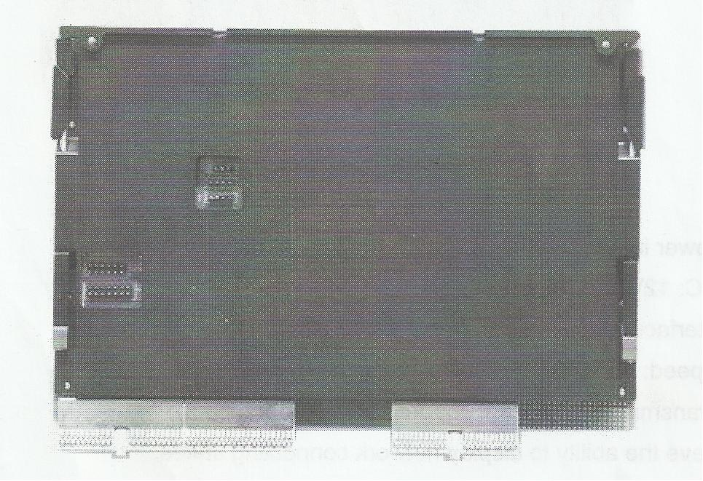
- Network Interface Module.
- Adopt satandard Ethernet network controller, completetly compatible with Novell NE2000.
- Interface standard 2 10M/100M copper cable Ethernet interface.
- Communication protocol IEEE802.3.
- Single 5 V power supply.
- Support automatic fast double-network switchover.
- Working temperature -20ºC - +70ºC

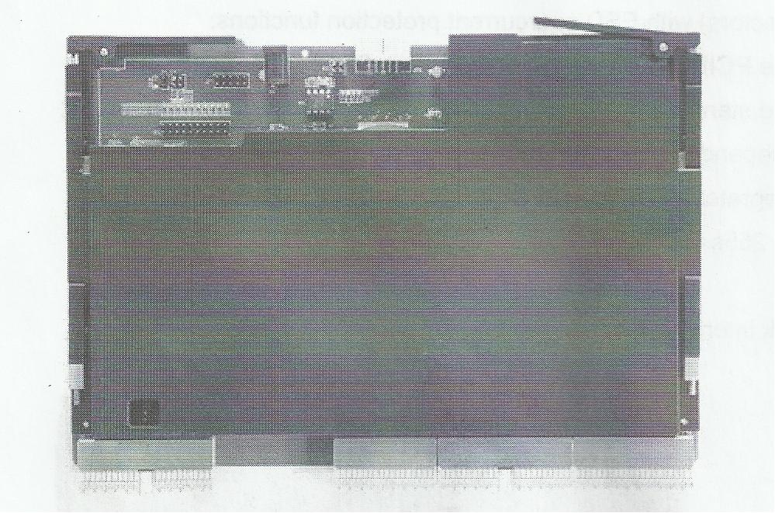
- Network Exchange Module.
- Power input : 12 VDC ±10 %.
- Interface requirement :
Speed : 10/100M adaptive.
Transmision medium : Copper cable (super type 5)
Have thr ability to display network connecting states.
The microstrip line differential impedance is controlled within 100Ω ± 10%.
- Working temperature : -20º -- 70º C
- Storage temperature : -40º -- 85º C
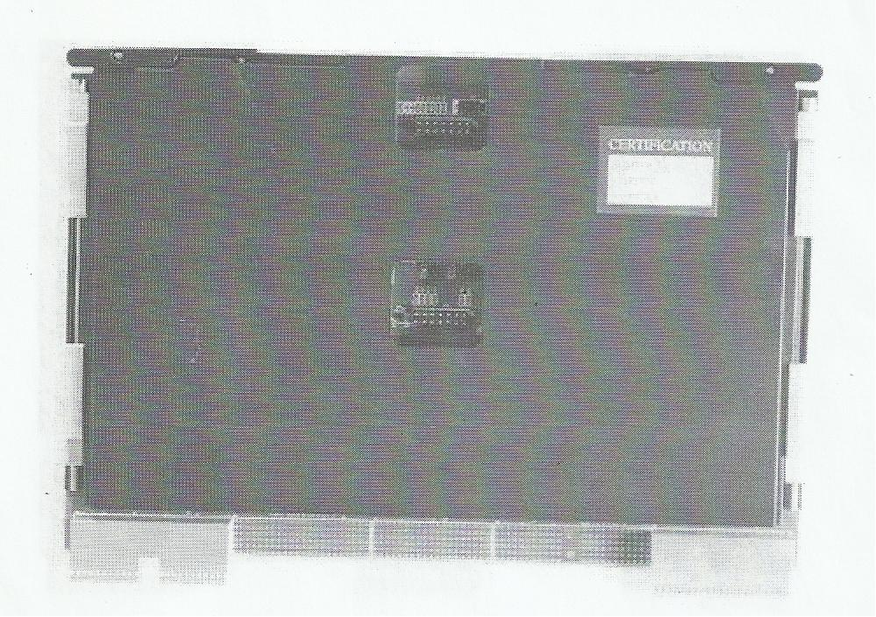
- 1553B Interface Module.
- 33 MHz 32 bit CDCI bus.
- Double-chennel 1553B bus com-munication interface.
- Software programming select BC , RT or MT working mode.
- RT address software programming selection.
- Bus transmission rate is 1 Mbps.
- Bus transmission word error rate is not more than 10⁻⁷
- RT state word response time is not more than 12 µsec.
- TI DSP processor intelligent processing, 34K byte data memory, 512 K byte program memory.
- 16K word dual-port memory, used for data exchanging betwenn DSP and Main Computer.
- Support CPCI bus interupt operation.
- Power supply : +5 V±10% ; + 3.3 V±10% ; 800mA(typical) 1A (max.)
- Working temperature : -20º C -- +85º C

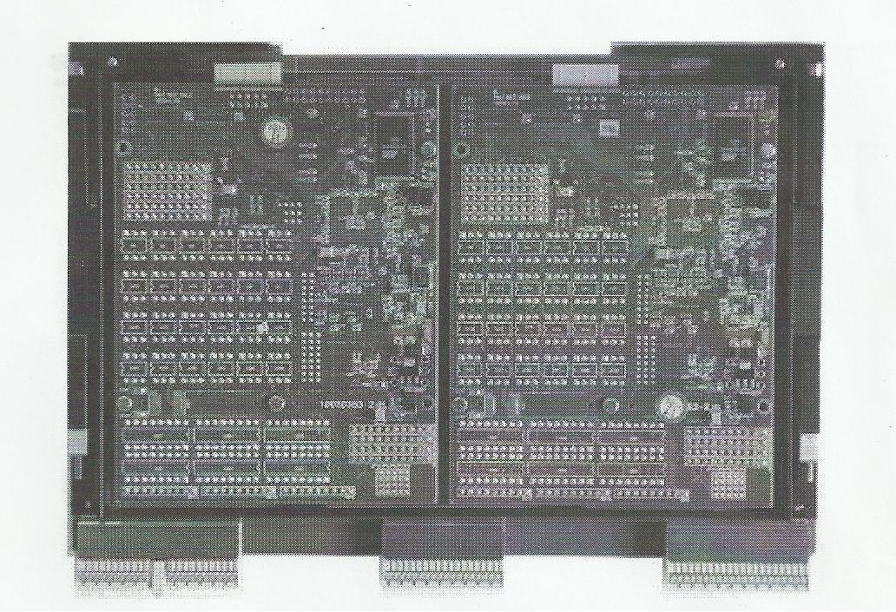
- Parallel Interface Module.
- Power input : 5Vdc ± 10% ,
28,5 Vdc ± 10%
- Interface requirement :
- One channel 10/100M standard Ethernet interface, requiring termi-nal network MAC address having physical identification functio, the number of Full PermutationCode is 16 (4 bits).
- 24 input channels for switching values, the interface levelis 28,5 V, and signal should be photoelectric isolation. High-level input valid is for the 12 channels of 28,5 V , Low-level input valid is for 8 channels of 28,5 VG (ground 28,5 V) which are configurable.
- 24 input channels for switching values, to interface level is 28,5 V, and signal should be photoelectric isolation. High-level input valid is for the 8 channels of 28,5 V, Low-level input valid is for 8 channels of 28,5 VG and h=High and Low level input valid is for 8 channels of 28,5V/28,5 VG which are configurable.
- 2 channels RS-422A Serial Interface.
- Working temperature : -20º C – 70º C
- Storage temperature : -40º C – 85º C

- Management Adapting Module.
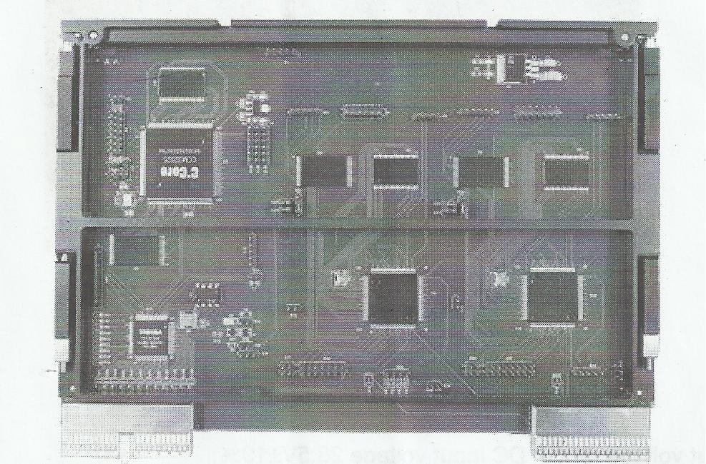
- TF32A09FA Processor, main freq-quency 60 MHz.
- CCM3202S Processor, main freq-quency 32 MHz.
- 256K x 16 bits data buffer memory.
- 512K x 8 bits program memory.
- At least 2 independent data pro-cessing channels.
- Ambient temperature and humidity :
Temperature : -10º C -- +50º C
Humidity : 95 ± 3% ( at 40º C ± 2º C)
MTBF : 10.000 h
Preparation time (included start and data 2 MB processing tme) not more than 19 sec.
- Overall dimensions 6U (233,5 mm x 160,15mm x 1,6 mm) install with CPCI connectors.

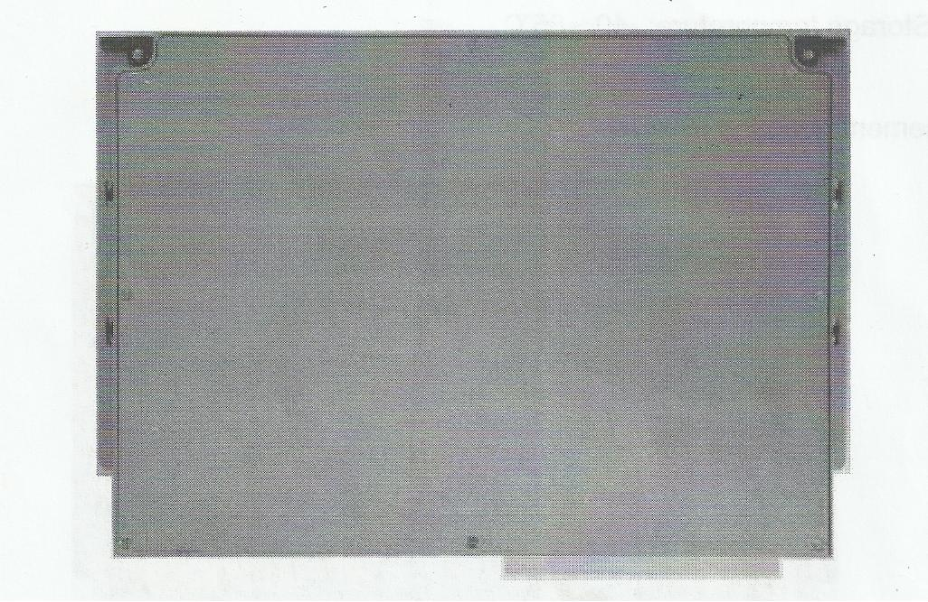
- Power Supply Module.
- Input voltage range : 28,5 VDC ± 10%
- Outpur Power : 400 Waat.
- Output voltage: 5V ; 3,3V ; 12V ; -12V
- Rated output current : 5v/25A; 3,3V/16A; 12V/10A; -12V/0,8A.
- Voltage adjusting rated: when the input voltage change s within ± 10% , the change of output voltage is ≤ ±1%
- Load adjusting rate : when the load currecnt changes within 50% -- 100% of rated current, the change of output voltage is ≤ ±1%.
- OUTPUT protection : the circuits has over-heat, over-current and short-circuits protection function.
- Ripple : peak-to-peak value of output ripple ≤ 150 mV
- Transformation efficiency : ≥ 70%
- Working temperatue : -20º C -- 70º C
- Storage temperature : -40º C -- 85º C.

- Prinsip Kerja WCC.
Dengan melihat diagram pada gambar 3, khususnya untuk bagian WCC, proses kerja WCC dapat dijelaskan bahwa: Informasi sasaran dan informasi navigasi kapal yang dikirim IPE melalui saluran FCS Ethernet, diterima oleh Calculation and Launch-control Computer WCC melalui Network Interface module dan CPCI Bus. Kemudian informasi ini dikirimkan ke Route-planning Computer module melalui Network Exchange module, Route-planning Computer module yang dilengkapi dengan soft-ware route-planning rudal C-705 akan memproses data-data tersebut dalam rangka pembuatan route-planning rudal C-705 untuk menyerang sasaran dengan berbasiskan pada peta ENC standard S-57, kemudian parameter route-planning yang dibuat oleh Route-planning Computer dikembalikan ke Calculation and Launch-control Computer juga melalui Network Exchange module. Calculatio and Launch-control Computer akan melaksanakan perhitungan parameter peluncuran rudal (fire data) yang akan didistribusikan dan di-setting ke rudal, berbasiskan pada parameter route-planning yang dikirim Route-planning Computer.
Calculation and Launch-control Computer melakukan pertukaran data/informasi dengan Parallel Interface module melalui Network Exchange module, sedang pertukaran data/informasi dengan 1553B Interface module dilakukan melalui CPCI Bus. Parallel Interface module menyalurkan data/informasi dari dan ke rudal C-705 dalam bentuk signal analog, sedang 1553B Interface module menyalurkan data/informasi dari dan ke rudal C-705 dalam bentuk signal digital.
WCC akan mendisplaykan parameter sasaran ; parameter navigasi data situasi teman/lawan, dan parameter sasaran dapat juga diset secara manual di WCC. WCC mempunyai 2 display, satu terhubung dengan interface display pada Calculation and Launch-control Computer dan satunya terhubung dengan display interface pada Route-planning Computer.Akan tetapi secara hard-ware kedua display itu sama sehingga satu sama lainnya dapat saling tukar.
Terdapat 2 keyboard yakni Special keyboard dan Standard Keyboard serta satu Mouse. Special keyboard merupakan input device dari Calculation and Launch-control Computer sedang Standard keyboard dan Mouse merupakan input device untuk Route-planning Computer.

- Prinsip Kerja Pre-Launch Check dan Launch-Control System.
Secara fungsional dapat dipandang, behwa WCC ; Missile Connection Box dan Missile Simulator sebagai Pre-launch Check dan Launch-control System. Pre-launch Check dan Launch-control System merupakan bagian utama/pokok untuk melaksanakan “launch-control” of missile (pengendalian peluncuran rudal). Fungsi-fungsi tersebut adalah untuk melaksanakan : Pre-Launch Check ; Launch-Control ; Simulation Launch dan Emergency Launch dari rudal.
Komposisi dan prinsip kerja dari Pre-launch Check dan Launch-control System adalah sebagai berikut :
- Komposisi dan struktur “Pre-launch check and Launch-control System”.

Missile Simulator
Missile Connection Box
WCC
Gambar 4-6 : Komposisi “Pre-launch check and Launch-control System”.
- Weapon Control Console.
Untuk penjelasan WCC, silahkan lihat lagi paragraf 3.d. Bab IV diatas.
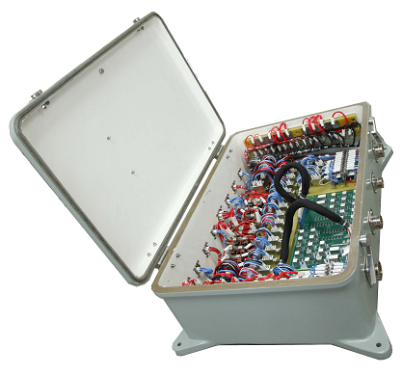
- Missile Connection Box.
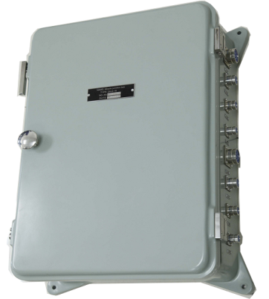
PCB for Simulation Training

Gambar 4-7 : Missile Connection Box.
Satu Missile Connection Box bertugas untuk melaksanakan pertukaran data/informasi dalam bentuk signal Analog dan Simulation Training untuk 2 rudal C-705. Didalamnya dilengkapi dengan PCB simulator rudal C-705 untuk simulation traning.
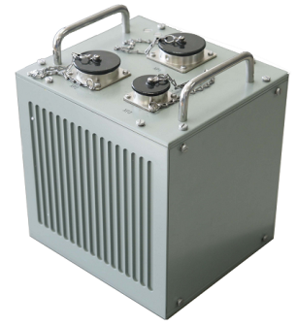
- Missile Simulator.
Missile Simulator rudal C-705 bersifat portable yang biasa disimpan di spare cabinet di ruang WCC, dan biasa digunakan untuk training rutin bukan untuk combat. Hanya ada satu missile simulator, sehingga hanya dapat dihubungkan untuk mengganti satu rudal secara bergantian untuk keperluan pengecekan bila diperlukan.

- Prinsip kerja “Pre-launch check dan Launch-control System”.

- Prinsip kerja WCC.
Untuk penjelasan WCC, silahkan lihat lagi paragraf 3.d. Bab IV diatas.

- Prinsip kerja Missile Connection Box.
Missile Connection Box (MCB), pada dasarnya terdiri dari sejumlah relay , fuse tubes dan terminal yang berfungsi untuk menghubungkan signal Analog ; meng-konversi dan menyesuaikan level signal sehingga sesuai (matching) serta melaksanakan pengaturan secara kombinasi logik (combination logic control) signal-signal analog antara WCC dan Rudal C-705 serta Launcher. MCB dapat melaksanakan pengaturan berbagai proses diantaranya proses Power-to-Missile ; Pre-launch Check ; Launch-control dan Emergency launch.
MCB dilengkapi dengan board isolasi signal analog sehingga memungkinkan untuk melaksanakan simulasi Pre-launch check dan simulasi simulasi Launch-control untuk fungsi pelatihan (training) dalam keadaan WCE tidak terhubung dengan rudal C-705 atau dengan missile simulator.
- Proses Kerja “Pre-launch Check dan Launch-control System”.
Fungsi dari “Pre-launch Check dan Launch-control System” adalah sbagai berikut :
- Supply power ke missile-borne BUS dan menghidupkan peralatan missile-borne.
- Melaksanakan automatic check untuk 2 rudal C-705.
- Melaksanakan Launch-control rudal.
- Melaksanakan Cancel of Launch (pembatalan peluncuran) bila prosedure peluncuran terganggu dan rudak tidak akan meluncur.
- Melaksanakan Emergency Launch bila rudal membahayakan kapal.
- Melaksanakan Simulation Check dan Simulation Launch dengan menggunakan missile simulator.

- Pre-launch Check rudal C-705.

- Memberikan supply power ke rudal [Power to M] dan peralatan missile-borne melaksanakan self-check :
- ON-kan WCE.
- Power to Missile.
- Power-ON check for INS / Altimeter.
- Initial State check.
- Power to missile-borne BUS.
- Power-ON check for Radar Seeker.
- INS/GNSS receiver Self-check.
- Power-ON to Actuator and Engine.
- Power-ON check for Engine.

- Pre-Launch Check.

- Bila Power-ON Check Radar Seeker selesai dan berjalan normal, serta proses pemanasan Radar seeker dan Altimeter telah selesai, secara otomatis Bus Controller (BC) dapat mengirim “Pre-launch check command” ke rudal C-705. Jika Power-ON Check Radar Seeker tidak berjalan normal, maka tidak perlu melaksanakan pemanasan Radar, dan setelah pemanasan Altimeter, secara otomatis BC akan mengirimkan “Pre-launch Check command” ke rudal C-705.
- Dalam selang waktu 50 ms. BC akan menerima informasi status rudal C-705 dan berdasarkan informasi tersebut BC akan menilai apakah rudal dalam keadaan normal atau tidak.
- Memutuskan untuk menyatakan rudal “Tidak Normal (Failed” jika proses Pre-launch Check berjalan terlalu lama.

- INS Alignment .

- Ketika kapal berlayar dengan haluan dan kecepatan tetap, setelah menerima informasi navigasi dengan normal, WCC akan melaksanakan INS Alignment.
- WCC mengirim “INS Alignment command” dan “ALIGning” akan ditampilkan di disply WCC.
- Setelah mengirim “INS Alignment command”, WCC secara periodik mengirim “INS Alignment to Navigation Data” ke rudal dan secara periodik pula menerima “INS data read-back information” sebelum INS to navigation, dari rudal. Kemudian menilai apakah rudal dalam keadaan normal atau tidak, berdasarkan pada “INS data read-back before INS to navigation” tersebut.
- Jika selama alignment, perubahan data navigasi keluar dari batas yang telah ditentukan, alignment dinyatakan tidak normal. Setelah data navigasi stabil, Operator WCC harus memilih “INS Alignment” lagi untuk mengulangi proses INS Alignment (Re-Alignment). Waktu alignment hanya 5 menit.

- Kondisi Peluncuran Rudal (Launch Condition).
Agar proses peluncuran rudal berjalan secara normal, maka kondisi dibawah ini harus dipenuhi :
- Missile Normal : didapat/ditentukan berdasarkan hasil Pre-launch Check dan INS Alignment.
- Cover Launch container harus terbuka (Open).
- Booter Arming : dioperasikan terkait dengan switch/tombol di WCC untuk mengirimkan “Arming Booster command” sehinga status Booster dalam keadaan “Armed”.
- Sasaran berada didalam Launch Sector.
- Perhitungan parameter peluncuran rudal sudah selesai dilaksanakan.
Setelah ke-5 kondisi tersbut terpenuhi, maka signal “Ready-for-Launch” +28,5 VDC dikirim ke rudal untuk menyalakan Booster (Booster Ignition).
CATATAN : Hanya bila kondisi ready-for-launch terpenuhi, prosedure peluncuran rudal dapat berjalan, selain dari itu penekanan tombol [LAUNCH] tidak akan berjalan (invalid).

- Pengecekan Open-Cover Launch Container.

WCC mengirim “Cover-opening command” ke launch container melalui missile connection box, dan menerima signal “cover-opened signal” dari launch container serta menamoilkannya di display sbagai salah satu kondisi yang harus dipenuhi untuk peluncuran rudal.

- Proses Peluncuran Rudal C-705.
Bila kondisi peluncuran sudah dipenuhi, WCC akan mengirim “Ready-to-Launch signal”, dan Komandan kapal dapat memerintahkan Operator WCC untuk melaksanakan peluncuran rudal. Urutan proses peluncuran rudal C-705 adalah sebagai berikut : (lihat flow-chart pada tebel 2)
- LAUNCH : Setelah tombol [LAUNCH] untuk rudal yang bersangkutan ditekan, pertama-tama WCC akan mengirim ”INS to Navigation command” ke rudal yang akan diluncurkan. Setelah menerima kembali signal “INS to Navigation feed-back signal” dari rudal, WCC akan men-setting “Final Data” kedalam rudal dan pada saat yang sama menerima dan merecord data feed-back dari rudal. Kemudian WCC membandingkan final data setting dan feed-back data untuk menyakinkan apakah final data setting sudah benar-benar diterima rudal.

- BATTERY ACTIVATION : Bila WCC telah menerima “INS to Navigation feed-back signal” dan proses membandingkan fire data setting dan feed-back data selesai dilaksanakan, WCC akan mengirim “Battery Activation command” ke rudal untuk mengaktifkan battery rudal dan menggantikan supply power ke missile-borne bus dari special power supply (ground power supply) ke battery rudal.

- MENETUKAN KONDISI PELUNCURAN : WCC akan mengevaluasi apakah perilaku kapal memenuhi kondisi peluncuran rudal atau tidak, jika perilaku kapal tidak memenuhi pensyaratan yang telah ditentukan WCC harus menunggu hingga keadaan terpenuhi. Sekali perilaku kapal memenuhi kondisi peluncuran, WCC akan mengirim “Igniton command” ke rudal.

- RUDAL MELUNCUR : setelah rudal meluncur, “Inter-lock signal” akan OFF (cut-off) dan lampu indikator “take-off” untuk rudal yang bersangkutan akan ON (nyala). Sampai disini, proses peluncuran satu rudal selesai dan semua signal command akan diputus (cancel).

- Jika dalam selang waktu 10 detik setelah WCC mengirim “Booster ignition command”, “Inter-lock signal” tetap ON maka dapat dinyatakan proses peluncuran rudal ini gagal (Failure).

Tabel 4-2 : Urutan Proses Peluncuran Rudal C-705.
Command Signal dari WCC dan aksi WCC | Feed-back Signal dan Status dari Rudal dan Launch container
Cover-Opening of Launch Container
 | Cover-Opened of Launch Container
Booster Safety Ignition Device to Combat
 | Booster Safety Ignition Device in Combat state.
Ready-for-Launch
Press [LAUNCH] button
Send Weapon Control command
 | Responce weapon control command
INS to Navigation command
 | INS to Navigation, success.
Fire Data setting
 | Fire Data setting, success.
Fire Data locking
 | Fire Data locking, success.
Battery Activation
 | Battery Activation reply.
Power Switching
 | Power switching, success
Power Switching Result Test
 | Power switching result, normal. (Engine rotation speed, normal)
Juge Ignition conditions
 | Ignition condition, satisfied.
Booter Ignition
 | Missile Take-OFF
Cancel the Commands

- Pengecekan Fungsi Cancel.
Bila proses peluncuran terganggu dan rudal tidak dapat meluncur, tekan tombol [CANCEL}, untuk membatalkan peluncuran rudal. Setelah tombol Cancel ditekan, WCC akan mengirimkan signal-signal sebagi berikut :
- Cut-OFF the Booster Ignition command.
- Cut-OFF Battery Activation command.
- Send “Booster Safety Ignition Device to Safety” command.
- Cut-OFF the ground power supply 28,5 V.

- Pengecekan Fungsi Emergency Launch.
Bila rudal membahayakan kapal, Emergency Launch dapat dilakukan. Sebelum melakukan Emergency Launch, kondisi di bawah ini harus dipenuhi :
- Cover Launch container harus dibuka (OPEN).
- Bosster dalan keadaan “ARMED”
Jika ke-2 hal diatas dipenuhi maka ketikan tombol [EMERGENCY LAUNCH] ditekan, Booster akan aktif dan rudal meluncur.
Tabel 4-3 : Urutan Proses Emergency Launch.
Command Signal dari WCC dan Aksi WCC | Feed-back Signal dan Status dari Rudal dan Launch Container
Cover-Opening command
 | Cover-Opened signal
Arming Booster command
 | Booster Arming State signal
EMERGENCY LAUNCH
Booster Ignition
 | Missile TAKE-OFF

- Komposisi dan Prinsip Kerja Distributor.
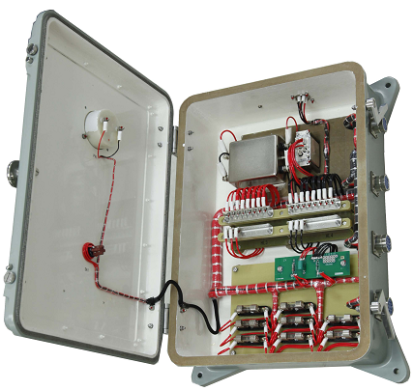
Power Distributor terdiri dari : Cabinet ; Filters ; Protective circuits ; Control switches dan Voltmeter.
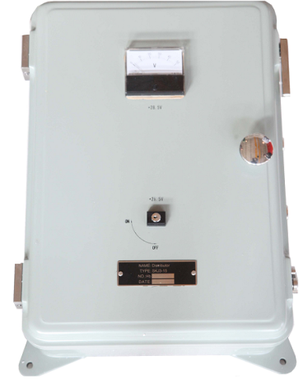

Gambar 4-8 : Power Distribution Box.

Fungsi utama Power Distributor adalah memberikan supply power 28,5 VDC ke WCC dan Missile Connection Box yang berasal dari Special Power Supply. Operasi power distributor dikontrol oleh sebuah kunci, masukan kunci dan putar sesuai arah indikatoe pada switchnya, maka Voltmeter akan menunjukan tegangan 28,5 V ± 10%.

- P E N G O P E R A S I A N SKJ-15 WCE.
Dalam paragraf ini akan dijelaskan metoda pengoperasian peralatan SKJ-15 WCE secara lebih rinci, terutama untuk proses Pre-Launch Check dan Launch Control rudal C-705 pada WCE. Sedang operasional dari Route-planning Software akan dijelaskan di Bab berikutnya.
- Pengantar.
Secara singkat dapat dikatakan bahwa SKJ-15 WCE adalah alat utama FCS Rudal C-705 yang berfungsi untuk : Menerima data sasaran dan data navigasi ; Memproses data-data tersebut untuk membuat Route-planning dan perhitungan parameter peluncuran rudal (Fire Data) ; Melaksanakan Pre-launch Cneck dan Melaksanakan Launch Conytol Rudal C-705. Seluruh kegiatan tersebut dilakukan di SKJ1-15 WCC yang dioperasikan oleh seorang Operator.
Oleh karena itu seorang Operator FCS Rudal C-705 mempunyai pengetahuan dasar tentang elektronika dan komputer serta perlu mengikuti pelatihan di OEM rudal C-705 sebelum meng-operasikan peralatan FCS Rudal C-705.
- Man-Machine-Interface SKJ1-15 WCC.
Media antara Operator dan peralatan FCS rudal C-705 terdapat di SKJ!-15 Weapon Control Console yang terdiri dari berbagai tombol / switch controler dan dua buah display. Secara rinci ilustrasi dari media antara ini terlihat pada gambar 9.
Dari gambar 9 terlihat ada beberapa kelompok (area) pengontrol dan display seperti :
A = Controller dan Indikator Part-1
B = Controller dan Indikator Part-2.
C = Display untuk Route-planning.
D = Display untuk Information Page.
E = Special Keyboard untuk Calculation and Launch Control Computer.
F = Controller untuk Launch and Cancel rudal.
G= Power Supply Controller.
H = General keyboard untuk Route-planning Computer.
I= Mouse.

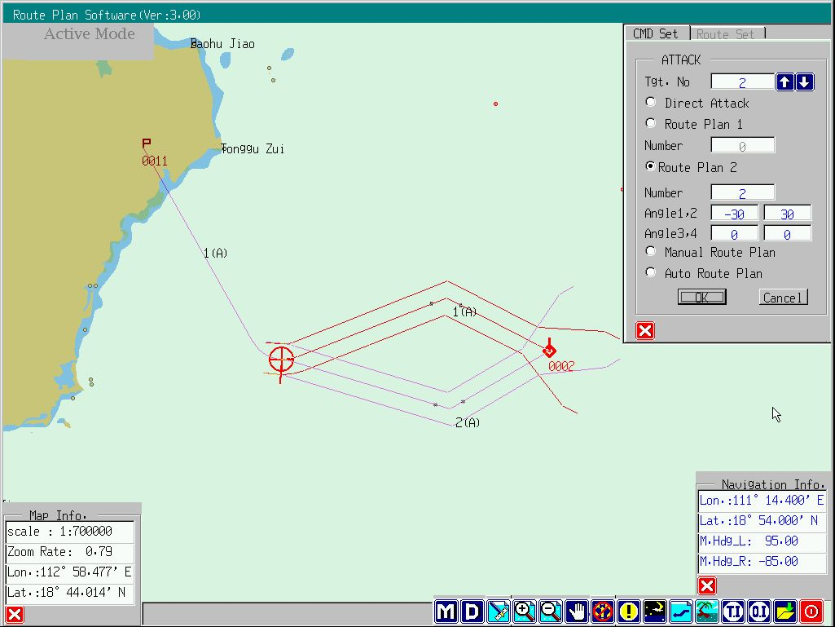
Emergency
Launch
1
2

Simulation , Training

Port Starboard
Limit
Un Limit

2
1
TAKE-OFF

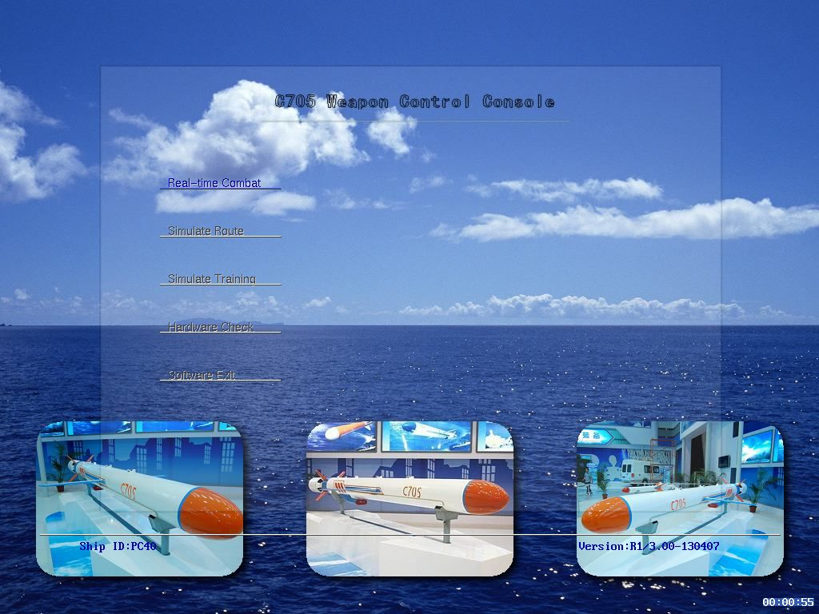
2
1
POWER for M
Open Self-Latch
2
1

CLOSE
2
1
OPEN COVER

SAFE

ARM

LAUNCH

CANCEL

--
0
+

COMP

FAN

28,5 V

RESET
2
1

1
3
2
Situation
Chan Select
4
5
6

7
8
9
Miss. Mon.
Fire Dist.

1
2
Back sp
TAB
Miss Info.
INS Test

ENTER
ESC
Launch Dat.
Par. Sett.

EXIT
Miss Cont.

MOUSE

Gambar 4-9 : Operation Controller dan Display SKJ1-15 Weapon Control Console.
Tabel 4-4 : Operation Controller WCC.
POSISI | NAMA | FUNGSI
POWER SUPPLY CONTROLER | COMPUTER | Computer Switch. Tekan tombol ini, lampunya akan ON dan computer-ON, tidak berapa lama Working Page ditampilkan di display bawah. Release tombol ini, lampunya akan OFF dan computer-OFF.
POWER SUPPLY CONTROLER | FAN | Fan Switch. Tekan tombol ini, lampunya akan ON dan kipas angin didalam cabinet akan ON (bekerja). Release tombol ini, kipas angin akan OFF (mati).
POWER SUPPLY CONTROLER | 28,5 V | Tekan tombol ini, lampunya akanON dan Peralatan WCC lainnya mendapat Supply Power 28,5 V. Release tombol ini, lampunya akan OFF dan Peralatan WCC lainnya akan OFF.
POWER SUPPLY CONTROLER | RESET | Tekan tombol ini, maka compuet akan Reset
CONTROLLER &  INDICATOR PART-2 | POWER for MISSILE | Power for Missile Switch. Lampunya ON, dan system mulai memberikan power ke rudal. Release tombol ini, lampunya akan OFF dan power ke rudal Cut-OFF (terputus)
CONTROLLER &  INDICATOR PART-2 | OPEN SELF-LATCH / CLOSE | Selecting Switch untuk membuka/menutup Self-Lacth. Hanya dalam keadaan Self-Latch OPEN, cover launch container dapat dibuka. Pilih CLOSED, maka cover launch container akan tertutup (CLOSED) secara langsung.
CONTROLLER &  INDICATOR PART-2 | OPEN COVER | Open Cover Switch, untuk membuka cover launch container. Cover Opened,merupakan salah satu syarat untuk meluncurkan rudal. Jika tombol ini ditekan, lampunya akan ON, menunjukan bahwa cover launch container telah terbuka (OPEN)
CONTROLLER &  INDICATOR PART-2 | SAFE / ARM | Selecting Switch untuk memilih keadaan Booster. Kondisi awal, posisi switch di “Release” dan lampu atas ON warna HIJAU menunjukan Booster dalam keadaan aman (Safe). Setelah selesai proses Pre-Launch Check, tekan tombol ini, lampu bawah ON warna MERAH dan lampu atas OFF menunjukan bahwa Booster dalam keadaan ARMED.
CONTROLLER & INDICATOR PART-1 | EMERGENCY LAUNCH | Emergency Launch Switch dengan tutup pengaman. Dalam keadaan darurat, setelah cover container “Terbuka”dan Booster dalam keadaan “Armed”, Buka tutup pengamannya dan tekan tombol’Emergency Launch” maka rudal akan meluncur dan lampu indikator Take-off rudal yang bersangkutan akan ON.
CONTROLLER & INDICATOR PART-1 | SIMULATION TRAINING | Simulation Training Switch dengan tutup pengaman. Buka tutup pengamannya dan tekan tombol ini untuk masuk ke “Simiation Training Mode”. Dalam mode ini WCE harus dihubungkan dengan rudal atau missile simulator, jika tidak terhubung Simulation Training tidak dapat dilaksanakan.
CONTROLLER & INDICATOR PART-1 | LIMIT / UN-LIMIT | Launch Area & Limit/Un-Limit complex Switch. Ada 2 switch, Port dan Starboard dan setiap switch mempunyai dua lampu indikator, sebelah kiri indikator lampu Orange yang menunjukan posisi dari launcher dan sebelah kanan indikator lampu Hijau yang menunjukan keadaan dari gyro rudal.  Setelah proses kalkulasi selesai, jika perilaku rudal memenuhi pensyaratan, lampu orange akan ON dan rudal dapat diluncurkan. Jika lampu orange tetap OFF berarti perilaku rudal tidak/ belum memenuhi pensyaratan dan rudal tidak akan meluncur. Jika tetap rudal akan diluncurkan, tekan tombol [Limit/Un-Limit], untuk mengurangi pensyaratan, lampu indikator kanan warna Hijau akan ON dan rudal akan meluncur.
CONTROLLER & INDICATOR PART-1 | TAKE OFF | Lampu Indikator untuk menunjukan bahwa rudal telah meluncur dengan normal.
 | SPECIAL KEYBOARD | Keyboard untuk memasukan Command dan Operasional Calculation & Launch- Control Computer WCC.
 | LAUNCH | Launch Button. Setelah Pre-launch Check dan INS Alingment normal serta Kondisi peluncuran terpenuhi, tekan tombol ini dan rudal akan meluncur.
 | CANCEL | Cancel Button untuk membatalkan peluncuran rudal dalam keadaan khusus dan jika diperlukan.Tekan tombol ini dan proses peluncuran rudal dihentikan hing rudal batal meluncur.
 | GENERAL KEYBOARD | Keyboard untuk operasional Route-Planning Computer WCC.
 | MOUSE | Mouse untuk operasional Route-Planing Computer WCC

CATATAN : Urutan menghidupkan WCC secara normal adalah ; Tekan tombol [FAN] ; kemudian tombol [COMPUTER], tunggu sampai software start-up ; lalu tombol [28,5 V].
Untuk mematikan WCC : release tombol [28,5 V] lalu tombol [COMPUTER] dan terakhir tombol [FAN].

- Langkah-langkah Pengoperasian WCC.
CATATAN : 1) Sebelum mengoperasikan WCC, periksa apakah tegangankeluaran Special Power Supply berada dalam keadaan normal.
2) Periksa lubang ventilasi WCC, harus tdak ada yang menghalangi.
3) OFF-kan WCC lalu OFF-kan Power Distributor dan Special Power Supply, periksa apakah ada suaru-suara dan bau yang tidak normal. Lalu kembali ON-kan WCC setelah perbaikan selesai.
WCE merupakan peralatan utama dalam sistem FCS rudal, khususnya perlatan WCC, oleh karena itu pengopersian peraltan WCE secara tertib dan normal menjadi sangat penting agar sistem rudal dapat melaksanakan misi yang telah direncanakan dan mampu melaksankan penyerangan terhadap sasaran atas air atau sasaran darat.
Untuk dapat meng-operasikan peralatan WCE secara aman dan benar, Operator WCC harus memahami metoda operasi dari peralatan WCE. Berdasarkan pada pemahaman prinsip kerja WCE, Operator harus hafal tentang dasar-dasar operasi dan metoda pengecekan serta menguasai proses kerja peralatan WCE, sehingga combat-effentiveness WCE tercapai secara maksimal.
Ada 7 hal penting yang harus dihafal dalam meng-operasikan peralatan WCE, sebagai berikut :
- Pengecekan Initial State dari peralatan WCE.
- Meng-ON-kan peralatan secara normal.
- Meng-OFF-kan peralatan secara normal.
- Meng-OFF-kan peralatan bila terjadi keadaan abnormal.
- Meng-ON-kan kembali (restart) setelah keadaan abnormal teratasi.
- Operasi Emergency.
- Mengoperasikan peralatan dalam kondisi ada gangguan (interference).
- Pengecekan INITIAL STATE dari peralatan.
Proses pengecekan peralatan harus dilaksanakan secara menyeluruh (lengkap) sebelum meng-ON-kan peralatan, hanya setelah pengecekan dilaksanakan dengan baik dan benar, peralatan baru boleh di-ON-kan.
- Penampilan peralatan harus dalam kondisi baik, bersih tidak berdebu.
- Tegangan 28,5 V dari Special Power Supply harus berada dalam range-normal.
- Koneksi plug kabel-kabel peralatan harus terpasang dengan baik dan benar.
- Meng-ON-kan Peralatan secara Normal.
- Tekan tombol [FAN], lampu indikator fan akan ON, dan kipas angin di WCC cabinet bekerja.
- Tekan tombol [COMPUTER}, lampu indiator akan ON, dan computer WCC mulai bekerja.
- Tekan tombol [28,5 V] setelah software computer berjalan dengan normal.
Pada saat tombol di tekan, peralatan terkait akan terhubung dan lampu indikator tombol akan menyala (ON). Tekan tombol sekali lagi, rangkaian peralatan terkait akan terputus (Cut-Off) dan lampu indikator tombol akan mati (OFF). Setelah menekan tombol [Computer], Initial-Page akan ditampilkan di display bawah.
- Meng-OFF-kan Peralatan secara Normal.
Bila telah selesai menggunakan peralatan WCE/WCC, keluar dari software secara normal dan kemudian tekan tombol [28,5 V] ; {COMPUTER] dan [FAN] secra berurutan. (kebalikan dari proses power-ON).
- Meng-OFF-kan Peralatan jika terjadi keadaan abnormal.
Sama seperti pada meng-OFF-kan peralatan secara normal.
- Restart setelah meng-OFF-kan peralatan dalam keadaan abnormal.
Sama seperti pada meng-ON-kan peralatan secara normal.
- Operasi Emergency.
Jika rudal membahayakan kapal sendiri, prosedure “Emergency Launch” harus dilaksanakan, untuk meluncurkan rudal secara aman langkahnya sebagai berikut :
- Siapkan tegangan 28,5 V dari power supply.
- Buka (open) cover launch container.
- ARM Booster Safety Ignition device.
- Buka penutup tombol Emergency dari rudal bersangkutan, dan tekan tombol [Emergency Launch].

- Mengoperasikan peralatan dalam kondisi ada gangguan (interference).

Tidak ada ukuran khusus yang efisien untuk peralatan menjadi rusak atau putus hubungan bila terjadi interference gelombang-elektro-magnetik yang kuat. Hanya tunggu sampai interference berkurang sebelum meng-operasikan peralatan.

- Pengoperasian SKJ1-15 Weapon Control Console.
- Tahap Persiapan.
Sebelum mengoperasikan peralatan WCC, sistem power supply harua sudah siap, artinya Special Power Supplay harus di-ON-kan terlebih dulu. Kemudian ON-kan Power Distributor Box dan periksa penunjukan Voltmeternya harus berada dalam batas yang ditentukan ( 28,5 V ± 10 % ).
- Tahap Mulai meng-ON-kan peralatan.
Setelah memahami prinsip dasar dan proses operasi peralan WCC serta semua plug kabel / board terpasang dengan baik, benar dan lengkap, Operator baru boleh meng-ON-kan WCC, dengan urutan sebagai berikut :
- Pastikan, Special Power Supply ; Remote Control Box dan Information Processing Equipment (IPE) telah dihidupkan (ON).
- ON-kan tegangan 28,5 V di Power Distributor dan Voltmeter harus normal.
- Tekan tombol [FAN] di WCC untuk menghidupkan kipas angin peralatan WCC.
- Tekan tombol [COMPUTER] untuk memberi supply power ke Computer WCC, kemudian tunggu sebentar, computer sedang melaksanakan proses loading operating system (Vx-Works). Setelah prose starting computer berjalan normal, tampilan display computer akan diawali dengan “Starting Page” seperti terlihat pada gambar 10 dibawah ini.

Real-time Combat
Simulate Route
Simulate Training
Hardware Check
Software Exit

Gambar 4-10 : Starting-Page display WCC.
- Tekan tombol [28,5 V] untuk memberi supply power ke peralatan lainnya.
Semua langkah diatas harus dilaksanakan secara ber-urutan, jangan merubah urutannya dan saat menunggu hingga tampilan “Start-Page” selasai, jangan mengoperasikan tombol ; switch dan keyboard agar proses loading software di computer tidal terganggu.
Sampai disini, proses meng-ON-kan WCC sudah berjalan secara normal. Jika reset diperlukan, tekan tombol [RESET] selama 2 detik dan computer akan melakukan reset, hingga tampilam “Starting-Page” timbul kembali.
Tombol “SIGNAL” di display dapat digunakan untuk men-switch tampilan Display-Page pada dua display (display atas dan display bawah).
Terdapat 5 macam Command dalam tampilan “Starting-Page” yakni :
- REAL-TIME COMBAT : digunakan untuk Real-time Combat (Operasi tempur) atau Combat System Training seperti menerima informasi sasaran dan informasi navigasi kapal dari peralatan kapal (ICCS , Search Radar dan Gyrocompas) ; membuat attack scheme confirmation dan route-planning rudal C-705 ; melaksanakan Fire distribution sasaran ; melaksanakan perhitungan parameter dan setting multi-route misi terbang rudal serta Pre-launch check dan Launch-control rudal secara lengkap.
- SIMULATE ROUTE : dalam hal dimana tidak ada peralatan lain (ICCS , Search Radar dan Gyrocompas dalam keadaan OFF), WCC dapat membuat / mem-bangkitkan parameter sasaran dan navigasi kapal dan sebagainya secara simulative. Ini biasa digunakan hanya untuk pengecekan harian dan latihan pembuatan route-planning serta pelatihan operasi WCE. Hanya apabila telah “ditentukan” bahwa proses ini tidak dalam rangka meluncurkan rudal (not missile launch mission), operasi dalam mode ini boleh dipilih.
- SIMULATE TRAINING : sangat cocok untuk melaksanakan simulation training dalam keadaan peralatan WCE tidak terhubung dengan Rudal C-705 dan dengan missile simulator. Hanya bila sudah “dtentukan” bahwa peralatan WCE tidak terhubung dengan Rudal C-705 atau dengan Missile simulator, operasi dalam mode ini boleh dipilih.
- HARDWARE CHECK : digunakan untuk pengecekan hardware seperti board dst. dari WCC, hasil dari pengecekan akan dilampilkan di display.
- SOFTWARE EXIT : digunakan untuk mengakhiri program dan mengirimkan pesan power-OFF ke jaringan computer WCC.
Pemilihan ke 5 macam command tersebut diatas dapat dilakukan dengan menggeser tombol atau pada special keyboard dan tekan [ENTER].

- Proses Operasi Real-time Combat Mode.
Dalam “Start-Page” WCC, pilih mode operasi “real-time Combat” sbagai berikut :
- Tekan tombol atau untuk menggerakan cursor dan pilih “Real-time Combat”.
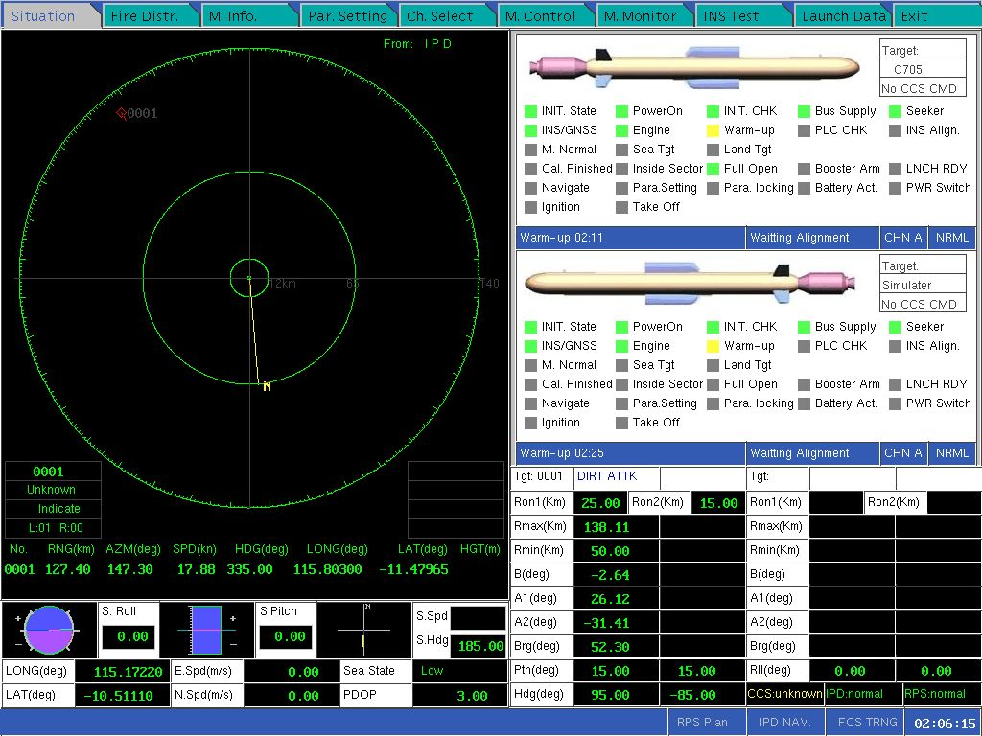
- Tekan tombol [ENTER] , maka tampilan “Foe/friend Situation Page” ditampilkan di display.
Function Menu
Area-1
Area-3

Are
Area-4
Area-2
Area-5Area-5
Gambar 4-11 : Tampilan “Foe/Friend Situation Page”
Fungsi yang dapat dipilih dalam page ini, terdapat dalam Function Menu di baris pertama (atas). Pemilihan function menu dapat dilakukan dengan menekan tombol “Page yang bersangkutan” atau dengan menekan tombol “Numerik” di Special Keyboard dan tekan tombol “ESC” untuk kembali ke “HOME-PAGE”.
Terdapat 10 function menu sebagai berikut :
- “SITUATION” (Foe/Friend Situation, Page-1).
Page ini merupakan page utama bagi WCC untuk menampilkan berbagai informasi secara real-time. Terdapat 5 area dalam page-1 ini, yakni : Area-1 adalah Foe/Friend Situation; Area-2 adalah Data Kapal sendiri; Area-3 adalah Missile Data; Area-4 adalah Calculation Data dan Area-5 adalah Prompt Information.
Area-1 Foe/Friend Situastion : menampilkan peta situasi dari sasaran dan kapal sendiri, data 2 sasaran, launch sector dll. Tampilan peta situasi menunjukan keadaan situasi saat ini dalam bentuk peta dimana kapal sendiri berada diposisi tengah dan garis tenga dari atas kebawah menunjukan lambung kira dan kanan kapal dengan arah haluan kapal keatas. 2 buah sasaran digambarkan dengan belah-ketupat warna merah dengan nomor yang berbeda. Garis kuning yang melewati titik pusat menunjukan arah Utara dan 3 buah lingkaran berwarna hijau menunjukan jarak, 12 Km ; 65 Km dan 140 Km. Jika jarak sasaran melebihi 140 Km, akan ditampilkan pada batas situasi area.
CATATAN : Direct Attack dan Route-planning Attack dapat dilaksanakan bila jarak sasaran antara 65 Km s/d 140 Km dan hanya Direct Attack dapat dilaksanakan apabila jarak sasaran berada antara 12 Km s/d 65 Km.

Tabel 4-4 : Isi Tampilan Data Sasaran pada Area-1 (Foe/Friend Situation Area)
Target Source | Information Source of Target | ICCS / Radar / IPE
Tgt. No. | Target number | Displaying format XXXX
Range (Km) | Range of target
Azimuth (^{O}) | Azimuth angle of target
LONG. (^{O}) | Longitude of target
LAT. (^{O}) | Latitude of target
Speed (Kn) | Absolute speed of target
Course (^{O}) | Absolute course og target
Height (m) | Height of target under ellipsoide WGS-84 coordinat system.
Tgt. Statue | Current state of target | Indication / missing / cancel
Tgt. Type | Type of target | Sea target / Land target / Emergency
Tgt. Route | Target route on port / starboard

Area-2 Own Ship Data : menampilkan data kapal sendiri (navigation information) seperti pada tabel 5 dibawah ini.

Tabel 4-5 : Isi Tampilan Data Navigasi kapal sendiri.
Own Seed (Kn) | Speed of own ship
Own Heading (^{O} ) | Heading of own ship | Relative to tru north, clockwise
Pitch (^{O} ) | Pitch of own ship | Bow-up is positive
Roll (^{O} ) | Roll of own ship | Ship starboard down is positive
East Speed (m/s) | East component of own speed
North Speed (M/s) | North component of own speed
Longitude (^{O} ) | Longitude of own ship | East longitude is positive
Latitude (^{O} ) | Latitude of own speed | North latitude is positive
Sea State | Default sea state or Set sea state on WCC
PDOP | PDOP value of GNSS | IPE sends the GNSS navigation information until value of PDOP < 6

Area 3 Missile Data : menampilkan berbagai informasi rudal ; pre-launch checking ; launching ; alignment dan caceling. Lampu warna Kuning menunjukan langkah proses sedang berjalan dan warna Hijau menunjukan hasil dari proses tersebut Normal sedang warna Merah menunjukan Gagal (Fault).

Tabel 4-6 : Missile Data di Area-3.
STEP | ITEM
Missile State check before Powering | Initial State Check (check inter-lock signal & Booster safety Ignition device to Safety)
Missil Powering & Self-Check | Powering (missile powering & INS/Altimeter powering check)
Missil Powering & Self-Check | Initial State check
Missil Powering & Self-Check | BUS Powering
Missil Powering & Self-Check | Radar Seeker powering check
Missil Powering & Self-Check | INS/GNSS receiver Self-check.
Missil Powering & Self-Check | Actuator/Engine powering
Pre-launch Check & INS Alignment | INS Alignment | PRE-HEATING
Pre-launch Check & INS Alignment | INS Alignment | Pre-launch Check
Result | Missile Normal ; Sea Attack ; Land Attack
Launch Preparation | Calculation Over
Launch Preparation | Within Launch Sector
Launch Preparation | Booster Safety Ignition deviceto Combat
Launch Preparation | Ready-for- Launch
LAUNCH | INS to Navigation
LAUNCH | Fire-Data Setting
LAUNCH | Fire-Data locking
LAUNCH | Battery Activation
LAUNCH | Power Supply Change-over
LAUNCH | Booster Ignition
LAUNCH | Missile Take-off
Other Data | Aiming Target
Other Data | Live missile or Simulator indication
Other Data | Intervention command of ICCS
Other Data | Current 1553-B channel
Other Data | Missile Operation Mode

Area 4 Calculation Data : data dalam area ini merupakan data perhitungan untuk rudal yang berada di port dan starboard masing-masing untuk dua sasaran, termasuk Attack mode, First seeker-HV-ON Range, Second seeker-HN-ON range, Maximum range, Minimum range, Direct Attack-angle, Limit of Attack-angle, Launch secto, Missile Yaw-angle, Missile Pitch-angle dan Missile Roll-angle.
Area-5 Prompt Information : Data dalam area ini termasuk Command control ; System state (unknown / normal / failure / power-off) ; Information processing equipment state (unknown / normal / failure / power-off) ; Route-planning Software State (unknown / normal / failure / power-off) ; Route-planning Channel (route-planning software / WCE) ; Navigation Channels (serial port / network / IPE) ; System Operation mode (combat / FCS simulation Training / Internal simulation) ; Current time ; Timing from Zero when power-ON dan Correcting the time after receiving information from IPR. Format awaktu yang dipakai (jam , menit , detik).
- “FIRE DISTR” (Fire Distribution, Page-2).
Pada WCC, item power distribution ditampilkan data hasil Route-planning untuk 2 buah sasaran dan dapat melaksanakan fire distribution terkait dengan hasil route-planning tersebut.
Dalam home-page “Foe / Friend Situation”, tekan tombol “FIRE DIST” atau tombol numerik “2” di special keyboard untuk masuk ke Fire Distribution-Page, dan tekan tombol “ESC” untuk kembali ke home-page.
Pada “Fire Distribution Page”, di bagian bawah Function area terdapat 2 option, tertulis “TARGET-1” dan “TARGET-2”. Tekan tombol atau untuk memilih salah satunya, dan yang terpilih akan berubah jadi berwarna “Biru” (Initial State ada pada Target-1) . Tabel 6 dibawah ini menunjukan hasil route-planning menuju sasaran. Atribut informasi 2 sasaran ditampilkan dibawah 2 tombol tersebut. Tekan tombol “TAB” untuk menampilkan informasi “Virtual Route-point” dan lihat tabel 7 untuk rinciannya.
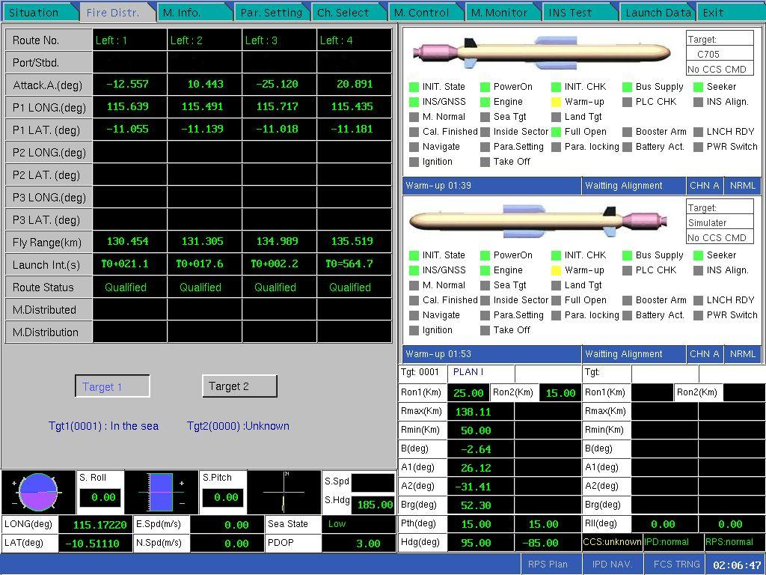

FIRE
Distribution

Target-1
Or
Target-2

Gambar 4-12 : Tampilan “Fire Distribution Page-2”
Tabel 4-7 : Isi Tampilan Route-plan Result.

Route No. | No. of Route | 1port/2port/3port/4port 1starboard/2starboard/3starboard/4starboard
Port / Starboard | Confirm or Not | Confirm / Unconfirm
Attack. A. (º) | Attack angle of Missile | Unit (º)
P.1 LONG (º) | Longitude at route-point-1 | Unit (º)
P.1 LAT (º) | Latitude at route-point-1 | Unit (º)
P.2 LONG (º) | Longitude at route-point-2 | Unit (º)
P.2 LAT (º) | Latitude at route-point-2 | Unit (º)
P.3 LONG (º) | Longitude at route-point-3 | Unit (º)
P.3 LAT (º) | Latitude at route-point-3 | Unit (º)
LAUNCH INT. | The interval with the launching-time of the First Missile To | To / To + (time) Unit : second
Route Status | Plan Status Result | Qualified / Unqualified / Obstacle
M. Distributed | Missile distributed for this route | Missile posision No.
M. Distribution | Input column for missile distribution of this route | Missile position No.
Tabel 4-8 : Isi Tampilan Data Virtual Route-point.
Route No. | No. of Route | 1port/2port/3port/4port 1starboard/2starboard/3starboard/4starboard
Port / Starboard | Confirm or Not | Confirm / Unconfirm
Attack. A. (º) | Attack angle of Missile | Unit (º)
V. P.1 LONG (º) | Longitude at virtual route-point-1 | Unit (º)
V. P.1 LAT (º) | Latitude at virtual route-point-1 | Unit (º)
V. P.2 LONG (º) | Longitude at virtual route-point-2 | Unit (º)
V. P.2 LAT (º) | Latitude at virtual route-point-2 | Unit (º)
V. P.3 LONG (º) | Longitude at virtual route-point-3 | Unit (º)
V. P.3 LAT (º) | Latitude at virtual route-point-3 | Unit (º)
LAUNCH INT. | The interval with the launching-time of the First Missile To | To / To + (time) Unit : second
Route Status | Plan Status Result | Qualified / Unqualified / Obstacle
M. Distributed | Missile distributed for this route | Missile posision No.
M. Distribution | Input column for missile distribution of this route | Missile position No.
Operasi Keyboard untuk Missile Distribution :
Tekan [ENTER] setelah memilih sasaran (target-1 atau target-2), maka kolom pertama (sebelah kiri) pada “Fire Distribution Page” akan berwarna “biru”, menunjukan posisi cursor ada pada kolom ini. Jika “qualified”, “Plan Route-result” akan ditampilkan dikolom ini. Kemudian tentukan rudal yang akan didistribusi dengan cara menekan tombol numerik (memasukan No. rudal) untuk proses distribusi data “Plan Route-result” pertama. Kemudian tekan tombol atau untuk mengerakan cursor ke kolom “Plan route-result” lainnya dalam rangka mendistribusi plan route-result lainnya. Tekan tombol [ENTER] setelah selesai proses distribusi semua Plan Route-result ke rudal yang akan digunakan untuk menyerang sasaran ini (target terpilih).
Maka rudal dengan posisi No yang benar dan yang sesuai dengan Plan route-result yang akan terpilih, dan ini akan ditampilkan di kolom M. Distribution sisi kanan, “Port M” atau “Stbd. M”. Dalam waktu yang bersamaan rudal dengan posisi No. yang sudah didistribusi akan dicatat dan ditampilkan di kolom M. Distributed. Seterusnya, pilih target lainya (target-2 misalnya) dan lakukan hal yang sama dengan diatas.
Setelah selesai melaksanakan fire-distribution ke semua rudal, tekan tombol [ESC] untuk kembali ke “Foe / Friend Situation Page” untuk proses operasi lainnya.
CATATAN : 1. Rudal C-705 pada sisi yang sama sebaiknya didistribusi satu route.
2. Berkaitan dengan Plan-Result, maka rudal hanya akan valid didistribusi dengan route yang paling sesuai (Qualified routes).
3. Rudal yang dinyatakan “UNLOAD” dalam tampilan display, tidak dapat didistribusi dengan route plan.
4. Satu rudal C-705 hanya dapat didistribusu satu route.
5. Fire Distribution harus dilaksanakan terkait dengan target attributes (Land target dan Sea target) dan kesiapan Rudal untuk menyerang target (Sea Attack ; Land Attack atau Sea & Land Attack). Maka route distribution hanya akan valid bila semuanya matched (cocok , sesuai).

- “M. INFO” (Missile Information, Page-3).
WCC dapat menampllkan synthetic information dari dua buah rudal C-705. Dalam home-page “Foe / Friend Situation Page” tekan tombol [M. INFO] atau tombol numerik “3” dan [ENTER] untuk masuk ke “M. INFO Page”. Dan tekan [ESC] untuk kembali ke home-page. Didalam area display, synthetic information rudal yang berada di port dan starboard kapal, ditampilkan termasuk : informasi rudal ; informasi route-planning ; informasi perhitungan dan hasil setting , semua kolom dalam tabel display adalah untuk tampilan informasi tersebut.
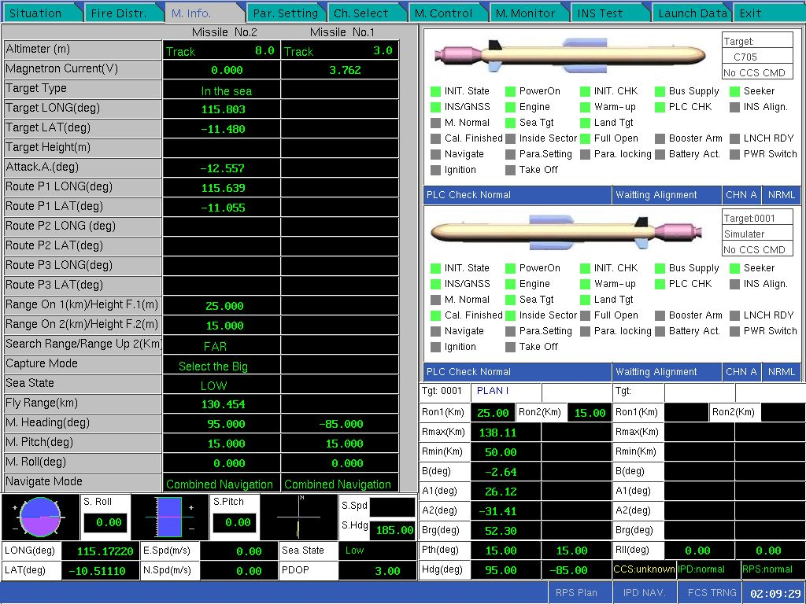
.

Gambar 4-13 : Missile Information Page 3.

Tabel 4-9 : Isi Tampilan Missile Information Page.
Missile No. |  | Missile position No.
Altimeter | State and Feedback value for missile-borne Altimeter | Feedback value unit : m
Magnetron Current | Feedback value for missile-borne Magnetron | Unit : Volt
Target Type | Land target ; Sea target
Target LONG (deg) | Target Longitude | Unit (O)
Target LAT (deg) | Target Latitude | Unit (O)
Attack A. (deg) | Attack angle of missile | Unit (O)
Route P1 LONG (deg) | LONGITUDE OF ROUTE Point-1 | Unit (O)
Route P1 LAT (deg) | Latitude of route point-1 | Unit (O)
Route P2 LONG (deg) | Longitude of route point-2 | Unit (^{O})
Route P2 LAT (deg) | Latitude of route point-2 | Unit (^{O})
Route P3 LONG (deg) | Longitude of route point-3 | Unit (^{O})
ROUTE P3 LAT (deg) | Latitude of route point-3 | Unit (^{O})
Range ON1 (Km) ; Height F1 (m) | Sea Attack : First Seeker HV-ON Land Attack : First level flight height | Sea Attack : First Seeker HV-ON Land Attack : First level flight height
Range ON2 (Km) ; Height F2 (m) | Sea Attack : Second Seeker HV-ON range Land Attack : Second level flight height | Sea Attack : Second Seeker HV-ON range Land Attack : Second level flight height
Search Range / Range-Up2 (m) | Sea Attack : Seeker range setting Land Attack : Second Climbing Range | Sea Attack : Seeker Range Setting: FAR / NEAR Land Attack : Second Climbing Range (Km)
Capture Mode | Capture mode of missile | Select :BIG/LEFT/RIGH / NEAR / FAR / CONTROL
Sea State |  | Select : LOW / HIGH
Fly Range | Estimated flying range at this route | Unit : Km
M. Heading |  | Unit (^{O})
M. Pitch |  | Unit (^{O})
M. Roll |  | Unit (^{O})
Navigate Mode | Navigate mode of INS | Combined Navigation Mode / Inertial Mode

- “PAR. SETTING” (Parameter Setting, Page-4).
WCC menerima parameter sasaran dan parameter navigasi kapal sendiri yang diperlukan untuk perhitungan fire data dan route-planning, dari ICCS BUS Interface melalui , Search Rasar IPE ( sebagian parameter dapat dimasukan secara manual melalui keyboard).
Pada home-page “Foe / Friend Situation” tekan tombol [PAR. SETTING] atao tombol numerik “4” di special keyboard dan [ENTER], untuk masuk ke Parameter Setting Page (Tampilan Parameter setting untuk Real-time Combat Mode gambar 14 ; untuk Internal Simulation Mode gambar 15).
Parameter yang dapat diset secara manual ditampilkan di “Action area”. Untuk Real-time Combat mode ada 5 pilihan yakni : “Capture mode” ; “Sea State” ; “Sea TGT R.” ; “Sea TGT A.” ; “Land TGT A” Sedang untuk Internal Simulation mode ada 7 pilihan yakni: “Capture mode” ; “Sea State” ; “Sea TGT R” ; “ Sea TGT A” ; “Land TGT A” ; “Ship Posistion” dan “Ship Attitude”.
CATATAN : 1. Pada page ini, setting data manual berwarna “Putih” sedang setting data yang diterima dari peralatan external berwarna “Hijau”.
2. Pada page ini, setting data manual dapat diset sesuai keperluan, dan juga bisa di batalkan melalui setting page yang berhubungan.

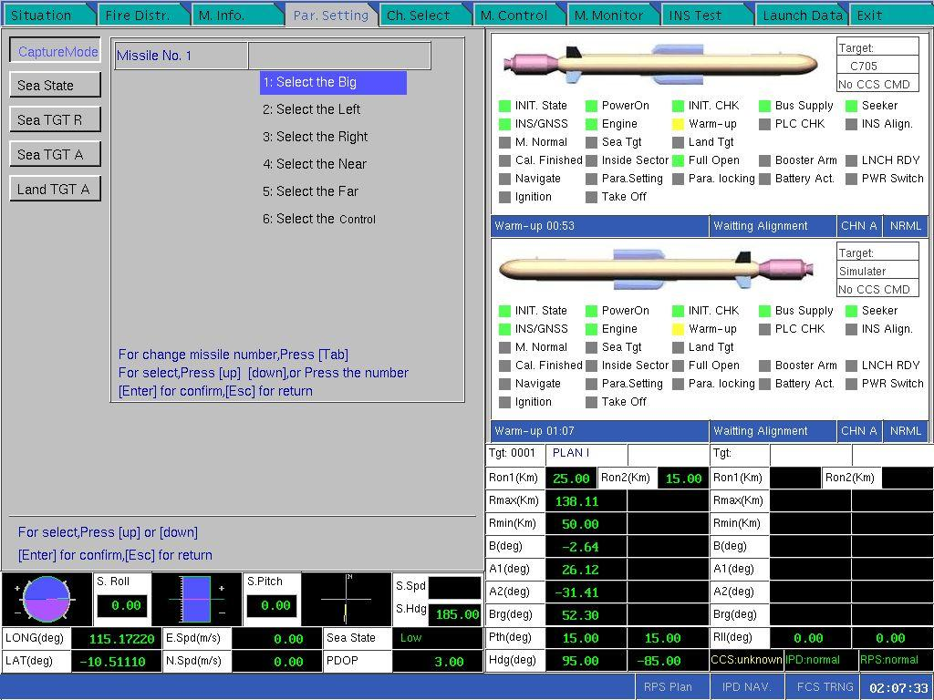

Gambar 4-14 : Parameter Setting Page 4 untuk REAL-TIME COMBAT mode.
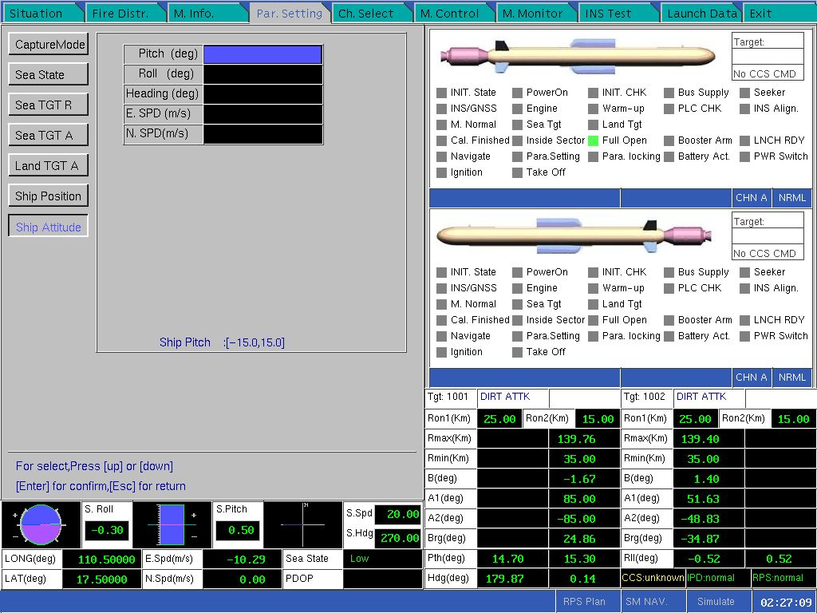

Gambar 4-15 : Parameter Setting Page 4 untuk INTERNAL SIMULATION mode.
- CAPTURE MODE setting page .
Capture Mode biasa digunakan untuk men-setting Acquition mode dari Radar Seeker. Caranya, tekan tombol [TAB] untuk memilih posisi rudal No. dan kemudian dikolom sebelahnya isi dengan Big ; Left ; Right ; Far ; Near atau Control, caranya :

Tekan tombol numerik atau di special keyboard untuk memilih dan tekan [ENTER]. Jika tombol [ESC] ditekan, operasi setting ini menjadi invalid.
CATATAN : 1. Penjelasan tentang prinsip Capture disini, lihat penjelasan tentang Acquisition mode dari Radar Seeker pada paragraf sebelumnya.
2. Dalam menentukan pilihan Capture mode ini, perlu mempertim-bangkan situasi medan tempur ; posisi sasaran dan sudut serang ke sasaran (target attack angle). Setelah Radar HV-ON, pada saat searching, pemilihan Far, Near, Left dan Right relatif terhadap arah sumbu rudal (missile axis) dan arah serang ke sasaran. Keputusan pemilhan ada ditangan Komandan kapal dan hanya ada stau pilhan yang bisa diambil, Setting awal system (default) adalah “BIG”.

Gambar 4-16 : Tampilan Capture mode page.

- SEA STATE setting page.
Sea State setting page terlihat pada gambar 16 dibawah ini. Hanya ada 2 pilihan : LOW atau HIGH. Cara untuk memilinya adalah : Tekan tombol numerik atau , lalu tekan tombol [ENTER], dan yang terpilih akan berwarna “Biru”. Jika tombol [ESC] ditekan maka pilihan menjadi invalid. Seeting awal system adalah “LOW”

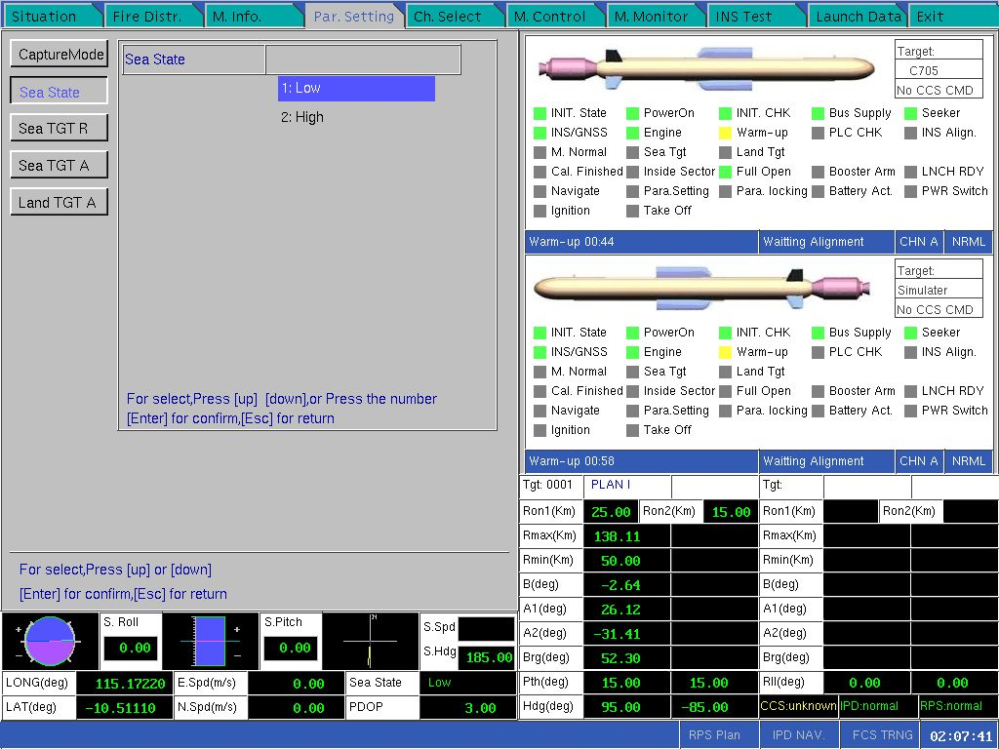

Gambar 4-17 : Sea State setting page.
- SEA RELATIVE TARGET (Sea TGT R) setting page.
Parameter Setting page untuk “Sea TGT R” terdiri dari : target number ; jarak target ; azimuth target ; kecepatan target dan haluan target dapat di setting. Caranya : tekan tombol numerik untuk memasukan data-data dan kemudian tekan tombol [ENTER] di special keyboard.
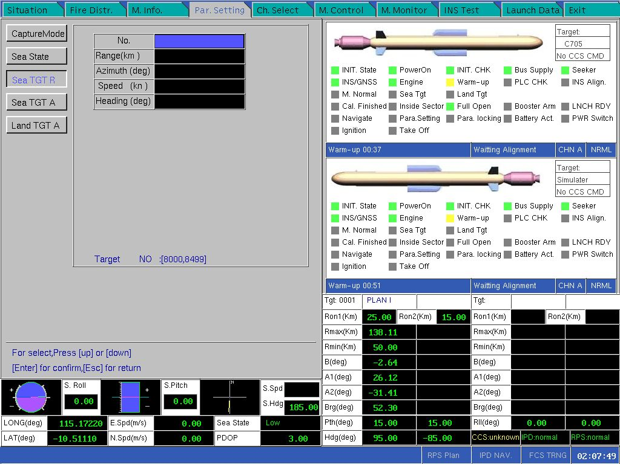
CATATAN : Dalam Real-time Combat, hanya bila tidak ada data parameter target yang masuk atau peralatan kapal (ICCS dan atau Radar) mengalami kerusakan, setting secara manual baru bisa dilakukan.

Gambar4-18 : Sea Realative Target setting page.

- SEA ABSOLUTE TARGET [Sea TGT A] setting page.
Parameter setting page untuk “Sea TGT A” terlihat pada gambar 18. Pada page ini, Target number ; Target longitude dan Target latitude dapat di setting secara manual. Caranya : tekan tombol numerik di special keyboard untuk memasukan data parameternya dan kemudian tekan tombol [ENTER]. Jika tombol [ESC] ditekan proses setting menjadi invalid.
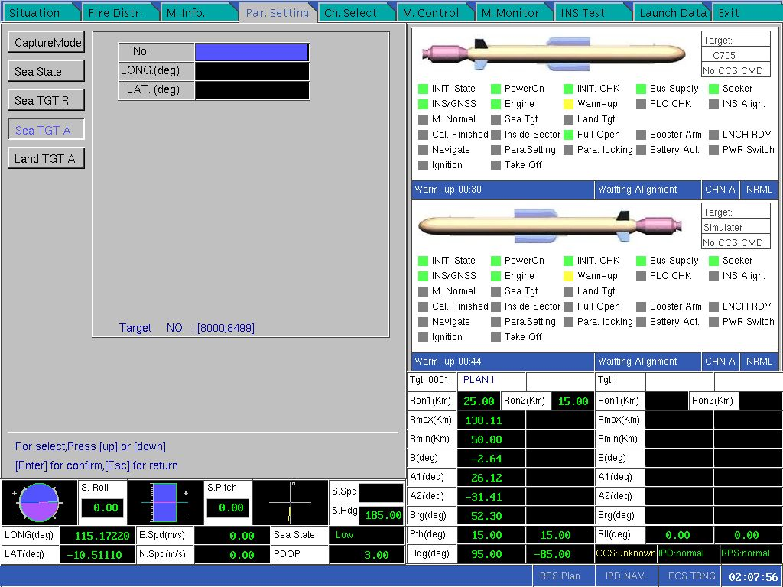

10

Gambar 4-19 : Sea Absolute Target setting page.

- LAND ABSOLUTE TARGET (Land TGT A) setting page.
Pada page ini, Target number ; Target longitude ; Target latitude dan Tinggi target dapat dan harus di setting secara manual. Caranya : gunakan tomol numerik di special keyboard untuk memasukan data parameternya lalu tekan tombol [ENTER].
Jika tombol [ESC] ditekan, proses setting menjadi invalid.
CATATAN : Data ketinggian Land Absolute target harus di setting. Ketinggian target adal ketinggian relative didalam peta yang menggunakan sistem koordinat WGS-84.

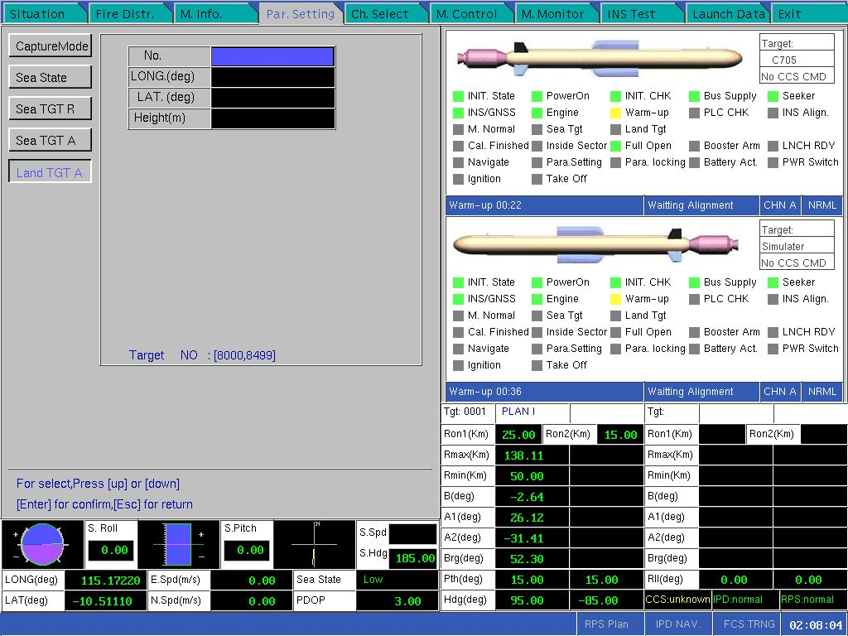

Gambar 4-20 : Land Absolute Target setting page.
- OWN SHIP POSITION setting page.
Pada page ini, Longitude ; Latitude dan Kecepatan kapal sendiri dapat di setting dengan cara menggunakan tombol numerik di sepacial keyboard untuk memasukan data-datanya lalu tekan tombol [ENTER]. Jika tombol [ESC] ditekan, proses setting jadi invalid. Ingat !!! proses setting ini bila dan hanya bila bila system WCC dioperasikan dalam “INTERNAL SIMULATION MODE”
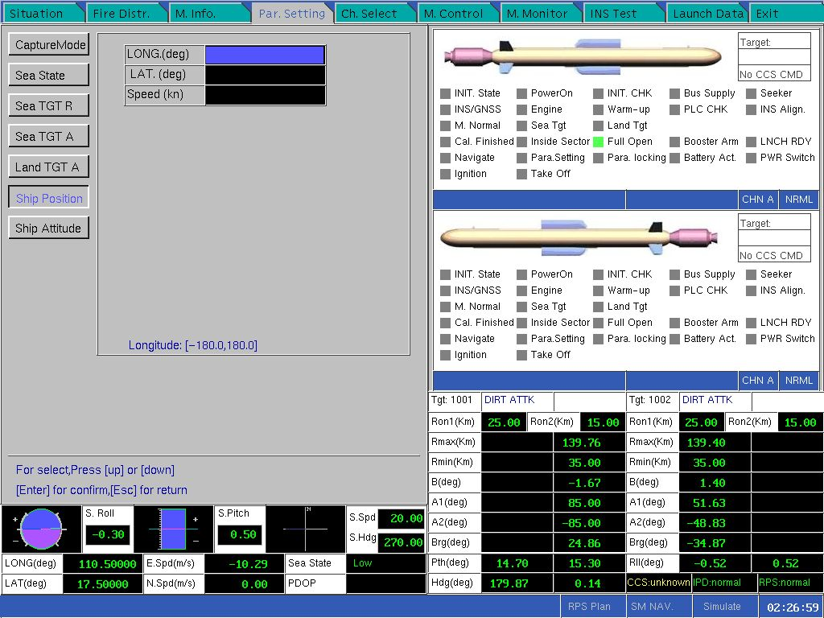

Gambar 4-21 : Own Ship Posistion parameter setting page.

- Own Ship Attitude parameter setting page.
Pada page ini, “Pitch” ; “Roll” ; “Heading” ; “East Speed” dan “North Speed” dapat di setting secara manual. Caranya : tekan tombol numerik di special keyboard untuk memasukan data-data parameternya kemudian tekan tombol [ENTER]. Jika tombol [ESC] ditekan proses setting jadi invalid
Ingat !!! : Item ini hanya untuk operasi “INTERNAL SIMULATION MODE”

Gambar 4-22 : Own Ship Attitude parameter setting page.

- “CH. SELECT” (ChannelSelecting, Page-5)
WCC dapat parameter sasaran dan parameter navigasi kapal dari peralatan kapal (ICCS, Seach Radar dan Gyro) melalui IPE dan saluran Internal FCS Ethernet, yang akan digunakan untuk perhitungan fire data dan perancanaan route-planning. Karena terdapat banyak sumber data parameter ( parameter sasaran : ICCS/Radar ; parameter navigasi: ICCS/Gyro/GNSS) maka perlu mengadakan pemilihan data parameter yang akan di setting untuk digunakan oleh WCC.
Pada home page “Foe / Friend Situation page”, tekan tombol [CH. SELECT] atau tekan tombol numerik “5” lalu tekan tombol [ENTER] di special keyboard untuk masuk ke “Channel Selecting setting page”.Pada page ini, terdapat 3 item : “Plan Channel” ; “TGT Channel” dan “Nav. Channel” Ingat !!! : Hanya “Plan Channel” yang biasa digunakan untuk operasi “ Internal Simulation mode”.

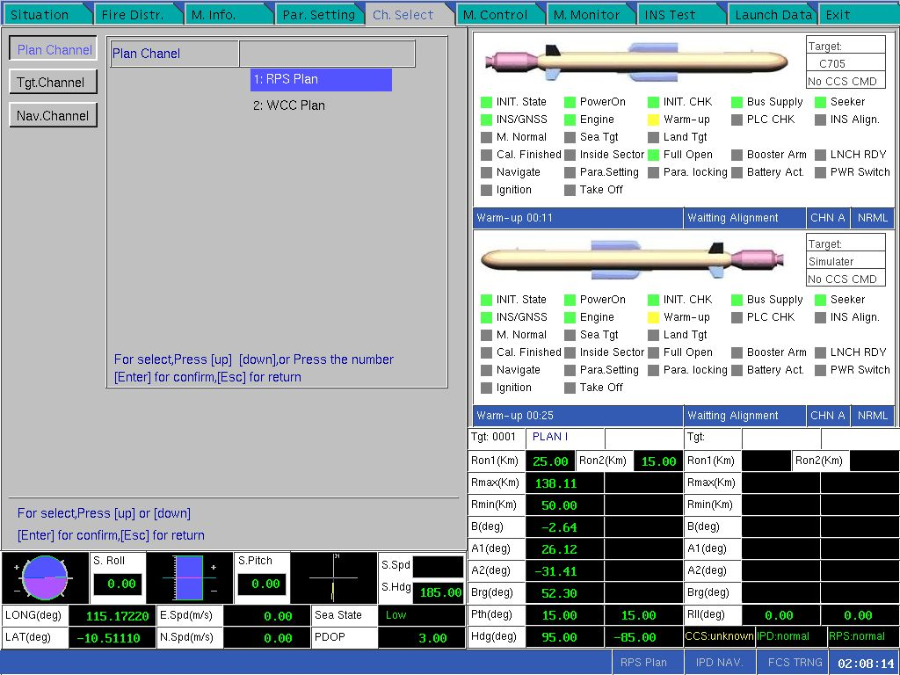

Gambar 4-23 : Channel Selection page

- Select Route Planing Channel (Plan Channel) setting.
Initial State (default setting) system adalah “RPS - PLAN” (Route Planning Software) plan. Terdapat 2 pilihan yakni : “RPS PLAN” dan “WCC PLAN”, untuk memilihnya tekan tombol atau di special keyboard lalu tekan [ENTER]. Jika tombol [ESC] ditekan proses pemilihan menjadi invalid.

Gambar 4-24 : Route Planning Selection page.

- Select Target Channel [TGT Chan.] .
Initial State (default) di setting pada “CCS” (Combat Control System /ICCS).
Terdapat 2 pilihan yakni : “CCS” dan “SEARCH RADAR”, untuk memilihnya tekan tombol atau di special keyboard lalu tekan [ENTER]. Jika tombol [ESC] ditekan proses pemilihan menjadi invalid.
Jika parameter target telah di setting secara manual, maka data yang di setting secara manual tersebut menjadi invalid, tapi tidak ada masalah dengan pemilihan target channel ini. Pertama kali WCC akan menggunakan data target yang di setting secara manual, Jika target channel yang dipilh (CCS atau RADAR) akan digunakan, perlu untuk memasukan kedalam “target parameter item yang telah di setting secara manual” dan tekan tombol [BACKSPACE] untuk menghapus semua data parameter tersebut, kemudian tekan tombol [ENTER]. Data parameter yang di setting secara manual, akan dibatalkan (cancel) dan WCC akan menggunakan data parameter target dari channel yang terpilih di “Select Target Chennel page” ini.
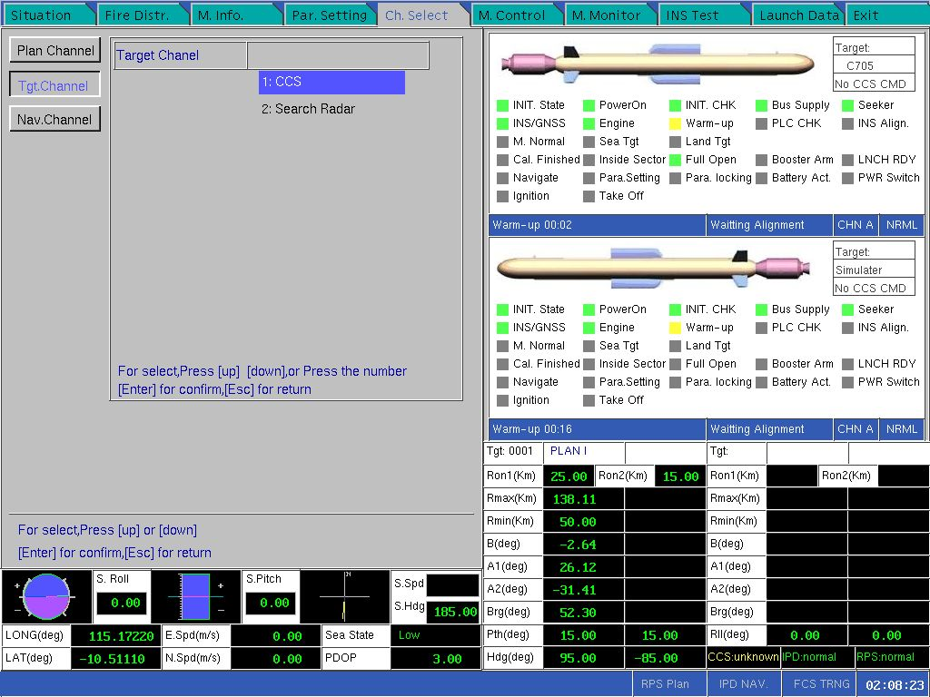

Gambar 4-25 : Tampilan Select Target Channel parameter setting page.

- Select Navigation Channel [ Nav. Channel] page.
Initial state (default) di setting pada “GYRO. COM”
Terdapat 2 pilihan yakni : “Gyro. COM” dan “Gyro. NET”, untuk memilihnya tekan tombol atau di special keyboard lalu tekan [ENTER]. Jika tombol [ESC] ditekan proses pemilihan menjadi invalid.
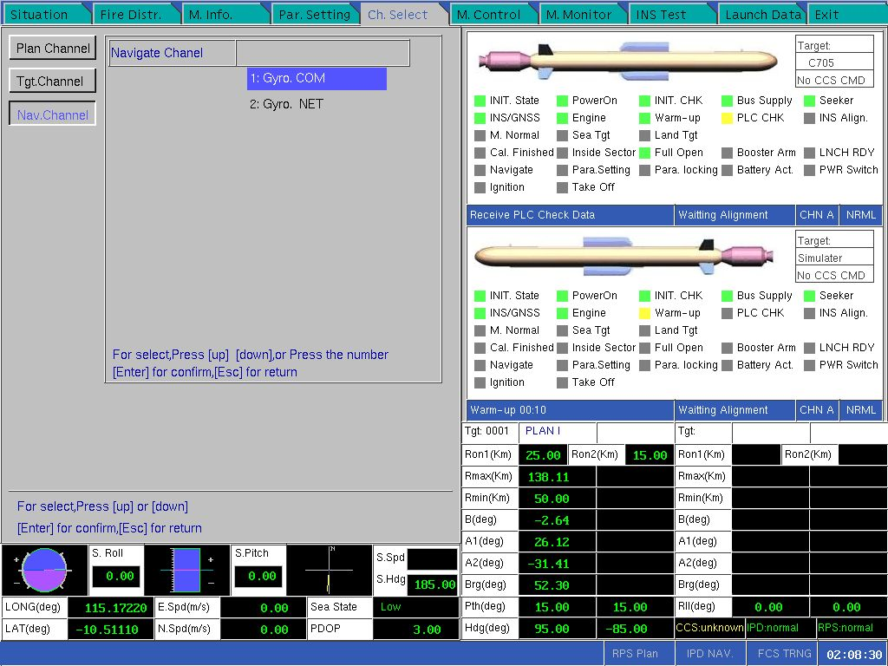

Gambar 4-26 : Tampilan Navigation Channel Selection page.
- “M. CONTROL” (Missile Control, Page-6)
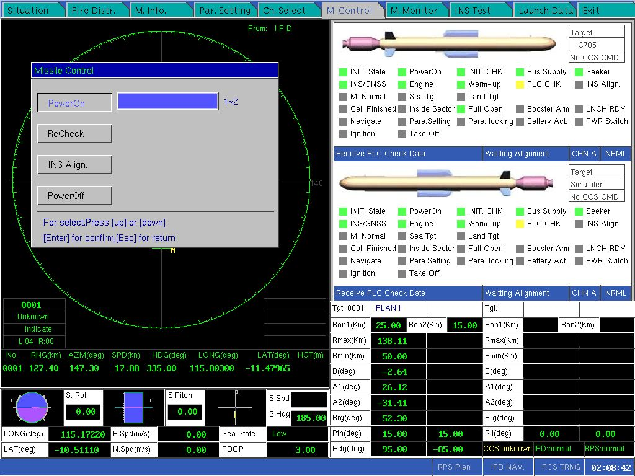
Pada home-page “Foe / Friend Situation” tekan tombol [M. CONTROL] atau tekan tombol numerik “6” dan [ENTER] untuk masuk ke page “M. CONTROL” . Untuk kembali ke homepage, tekan tombol [ESC]. Dalam page ini, terdapat 4 buah pilihan : “POWER ON” ; “RE-CHECK” ; “INS ALIGN” dan “POWER OFF”, untuk memilihnya tekan tombol [M. CONTROL] atau tekan tombol atau , di special keyboard lalu tekan [ENTER] (lampu tombol “M. Control” dan Input promt box akan berwarna “Biru” menunjukan keadaan yang terpilih).

Gambar 4-27 : Tampilan Missile Control Page.
- Power ON : Tekan switch [POWER for M] di panel controller bawah WCC hingga lampu swichnya ON, kemidian pilih item “Power-ON” dalam pege ini, dan masukan nomor Rudal yang akan diberi Power-ON dengan menggunakan tombol numerik lalu tekan tombol [ENTER] di special keyboard. Maka proses Power-ON Check rudal terpilih secara otomatis akan dimulai, dan hasil pengecekannya akan ditampilkan di kolam yang bersangkutan (sisi kanan dari page ini). Informasi yang lebih detail, termasuk tahapan proses dan waktu, akan ditampilkan di “Missile State Area” dalam page ini sampai tanda “OK” ditampilkan.
Jika ada kesalahan (problem) pada saat pelaksanaan proses “Pre-launch Check”, maka program akan terhenti pada tahap/langkah terjadinya kesalahan dan tanda “ERR” akan ditampilkan.
- Re-Check : Jika kesalahan terjadi pada saat proses “Pre-launch Check” rudal atau saat-saat diperlukan ( seperti pemeriksaan rutin rudal-on-duty), maka proses “RE-CHECK” dalam page ini dapat / perlu dilakukan. Caranya : Pilih rudal yang akan di check, dan tekan tombol [ENTER] (cara yang sama dengan proses Power-ON check) maka secara otomatis proses re-check akan dilaksanakan.

- INS Align : Biila tanda “Waiting Alignment” di missile state area untuk rudal yang bersangkutan on, fungsi ‘INS ALIGN” dapat dipilih. Pilih rudal yang akan di INS Align, dengan cara memasukan data No. rudalnya dengan menggunakan tombol numerik dan tekan tombol [ENTER] di special keyboard.(cara yang sama dengan proses Power-ON Check) maka proses INS Alignment secara otomatis akan dimulai. Proses ini akan memakan waktu sekitar 5 menit. Jika proses INS Alignment ini selesai, tanda “ALLOW” akan ditampilkan di display di kolom yang terkait di page ini dan tanda “OK” ditampilkan di missile status area. Jika tanda “ALLOW” tidak didapatkan dalam waktu 5 menit, maka program akan menyatakan “ALIGNMENT FAULT”. Pada saat ini, proses RE-ALIGNMENT harus dilaksanakan denga cara operasi yang sama.
- Power OFF : Meng-OFF-kan rudal suatu yang harus dilaksanakan oleh SOFTWARE WCC, pilih rudal yang akan di Power-OFF-kan dengan cara yang sama seperti ketika proses Power-ON dilakkukan, kemudian tekan tombol [ENTER] maka software WCC akan mematikan rudal (Power-OFF) secara otomatis.

LAUNCH and CANCEL.
Setelah WCC menyelesaiakan semua perhitungan fire data , route-planning secara lengkap, target berada dalam launch sector dan rudal dalam keadaan normal, Set switch 3 posisi ke posisi “OPEN SELF-LACTCH” kemudian tekan tombol “OPEN COVER”, lampu indikator Full-open akan ON. Kemudian tekan tombol “SAFE /ARM” dan lampu idikator Booter-arm akan ON. Setelah semua pensyaratan tersebut diatas terpenuhi (“M. Normal” ; “Cal. Finished: ; “Inside Sector” ; “Full Open” dan Booster Arm” yang ditandai dengan semua lampu indikatornya berwarna HIJAU) , program akan mengirim signal ready-for-launch dan lampu indikator “LNCH RDY” akan ON warna HIJAU.
Setelah lampu lauch-ready warna hijau ON, tekan tombol “LAUNCH” rudal yang bersangkutan, maka sederetan lampu indikator Navigate ; Para Setting ; Para Locking ; Battery Act ; PWR Switch ; Igniton dan Take Off akan ON secara berurutan dengan warna HIJAU atau MERAH (Hijau artinya Normal sedang Merah artinya Fault). Jika semuanya berwarna Hujiau (Normal) rudala akan meluncur dan lampu indikator Take-Off akan ON dan proses take-off rudal ditampilkan di display secara animasi. Jika ada lampu indikatoe yang berwarna Merah, maka proses peluncuran rudal akan berhenti dan rudal tidak akan meluncur.
Jika perilaku kapal menjelang rudal meluncur kurang baik (ombak besar misalnya) sehingga kondisi saat peluncuran sulit terpenuhi yang ditandai dengan lampu indikator tombol ”LIMIT/N.LIMIT” warna Kuning belum ON. Jika proses Ignition Booster terpenuhi, lampu kuning tersebut akan ON dan waktu tunggu akan ditampilkan di kolom State rudal dengan lampu warna Putih < 20 sec. Atau Merah > 20 sec
Jika kesalahan /kerusakan timbul pada saat proses peluncuran rudal, sehingga rudal tidak dapat meluncur, pembatalan harus dilakukan dengan cara menekan tombol “CANCEL”
CATATAN : 1) Hit Accuracy rudal akan menurun jika kondisi ignition rudal dalam keadaan UN-Limit.
2) Tombol CANCEL hanya dapat digunakan bila terjadi kerusakan pada saat proses peluncuran rudal atau waktu tunggu ignition lebih dari 20 sec dan kondisi untuk ignition tetap tidak terpenuhi.

EMERGENCY LAUNCH.
Emergency Launch dirancang untuk membuang rudal bila keadaan rudal membahaya-kan kapal sendiri. Untuk melaksanakan emergency launch hanya diperlukan tegangan 28,5 V dari special power supply dan status “Open Self-Latch” dalam posisi OPEN. Kemudian tekan tombol “OPEN COVER” hingga lampu indikator cover-opened ON, lalu tekan tombol “SAFE /ARM” sehingga lampu “combat” ON. Terakhir buka tutu pelindung tombol emergency dan tekan tombol “EMERGENCY-LAUNCH” , lampu missile-take-off akan menyala.

- “M. MONITOR” (Missile Monitoring, Page-7)
Page ini untuk menampilkan monitoring data dari satu rudal yang telah diluncurkan, untuk melihatnya, dari homepage “Foe / Friend Situation” tekan tombol [M. Monitor] atau tekan tombol numerik “7” dan [ENTER] di special keyboard untuk masuk ke page M Monitor. Dan tekan tombol [ESC] untuk kembali ke homepage.
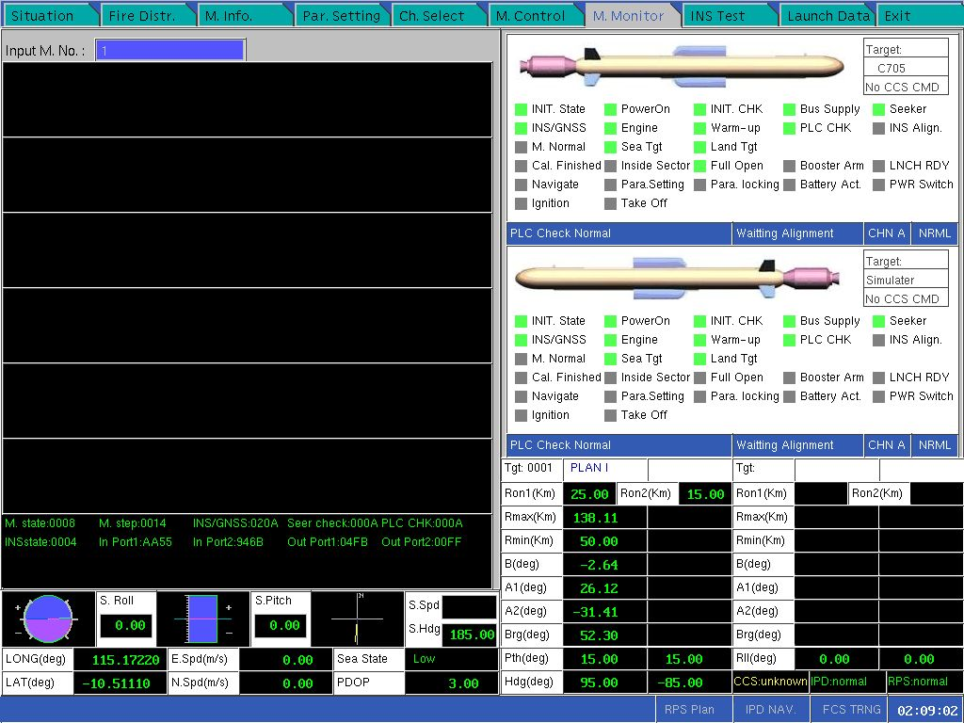

Gambar 4-28 : Tampilan Missile Monitor page.

- “INS TEST” (Inertial Navigation System Test, Page-8).
Berkaitan dengan tuntutan operasional, bila rudal C-705 berada di kapal lebih dari 3 bulan, Navigation accuracy Test untuk missile-borne INS harus dilaksanakan. WCC mempunyai kemampuan untuk melaksanakan fungsi ini. Operator dapat melaksanakan INS Navigation Accuracy Test sesuai dengan prosedure operasi dalam paragraf ini dan menentukan apakah rudal C-705 berada dalam keadaan normal terkait dengan hasil test ini. Prosedure operasi juga dapat digunakan untuk melaksanakan INS Navigation Accuracy Test untuk kasus / kepentingan lainnya.
CATATAN : Untuk menjamin keamanan system rudal C-705, tombol [LAUNCH] di WCC tidak akan berfungsi selama proses INS navigation accuracy test berjalan. Berarti mulai dari masuk ke proses navigation accuracy test sampai dengan proses ini selesai, jika tombol [LAUNCH] di tekan atau tertekan, proses peluncuran rudal tidak akan dilaksanakan oleh WCC Oleh karena itu, hanya apabila diperkirakan tidak akan meluncurkan rudal dalam selang waktu antara 0,5 s/d 1 jam, proses INS Navigation Accuracy Test boleh dilaksanakan.
Proses operasi INS Navigation Accuracy Test adalah sebagai berikut : Pada homepage “Foe / Friend Situation page”, tekan tombol [INS TEST] atau tekan tombol numerik “8” dan tombol [ENTER] di special keyboard untuk masuk ke INS test page. Bila akan kembali ke homepage tekan tombol [ESC].
Dalam rangka untuk menghindari kesalahan operasi, pertama-tama system akan masuk ke “INS Test Confirming page” seperti pada gambar 28 dibawah ini, kemudian tekan tombol [ENTER] untuk masuk ke “INS Navigation Accuracy Test page” seperti pada gambar 29.
Tanda INS test akan ditampilkan di display di area data rudal (indikator INS Align). Setelah indikator INS Align ini nyala, masukan nomor rudal yang akan di test (No. 1 atau No. 2) dengan menekan tombol numerik di special keyboard dan tekan tombol [ENTER].
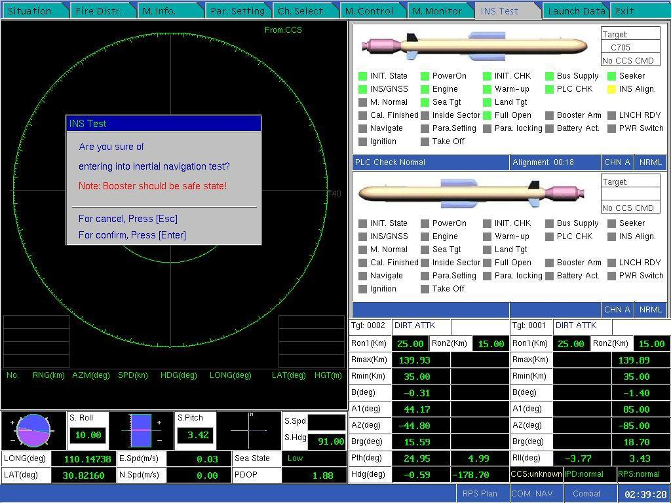

Gambar 2-29 : Tampilan INS Test Confirming page.
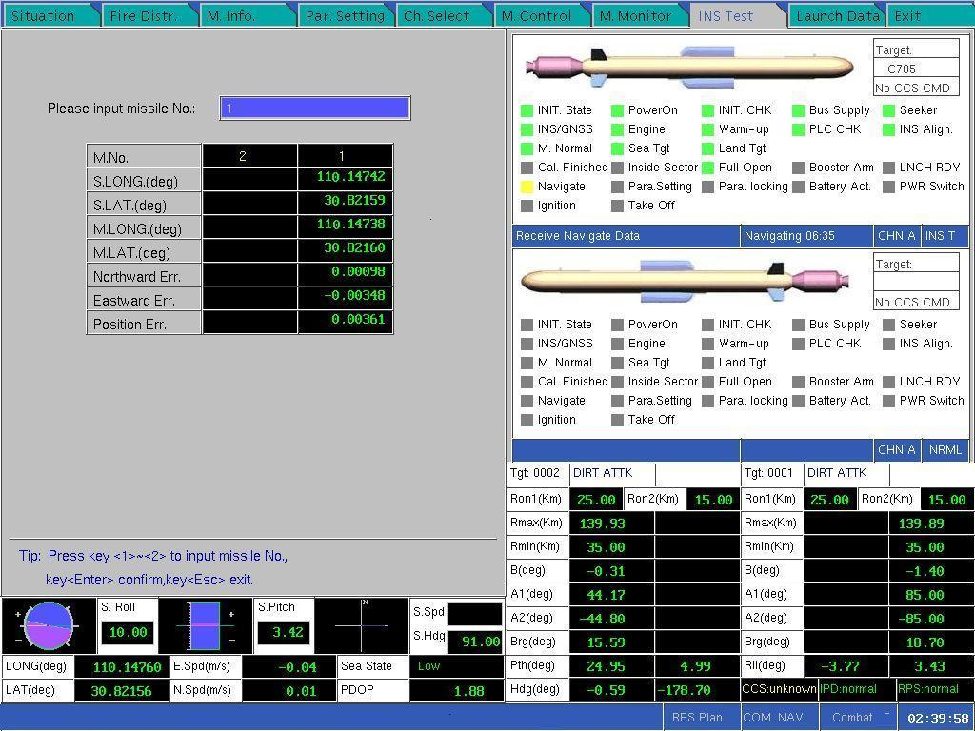

Gambar 4-30 : Tampilan INS Navigation Accuracy Test page.
Display akan menampilkan data setting secara rinci dan informasi feedback dari rudal yang di test. Hasil test ini akan ditampilkan secara real-time, seperti : data nomor rudal (M. No) ; Longitude kapal (S. Long) ; Latitude kapal (S. Lat) ; Longitude rudal (M. Long) ; Latitude rudal (M. Lat) ; Nortward error (Nortward Err) ; Eastward error (Eastward Err) dan Position error (Position Err)
Setelah 500 detik, program system akan menampilkan hasil test secara otomatis pada saat TO. Bila error posisi tidak lebih dari 3 Km, rudal dinyatakan QUALIFIED dan jika error posisi lebih dari 3 Km rudal dinyatakan UN-QUALIFIED.
CATATAN : 1. Sebelum INS test, hasil Pre-launch Check rudal harus dalam keadaan NORMAL dan rudal dalam keadaan INS Alignment serta Booster tidak boleh dalam keadaan “ARMED”.
2. Setelah INS Test selesai, WCE harus di OFF-kan, tidak boleh melaksanakan proses operasi Pre-launch Check dan Launch Control secara langsung tanpa meng-OFF-kan WCE terlebih dulu.
3. Hanya dalam keadaan COMBAT MODE fungsi operasi INS Navigation Accuracy Test dapat digunakan.
- “LAUNCH DATA” (Launch data, Page-9)
Launch Data page hanya menampilkan data monitoring dari satu rudal saja. Cara untuk melihatnya adalah sebagai berikut : Pada home page “Foe / Friend Situation page” tekan tombol [LAUNCH DATA] atau tombol numerik “9” dan tombol [ENTER] di special keyboard untuk masuk ke Launch Data page, sepert pada gambar 30. Bila akan kembali ke homepage tekan tombol [ESC].
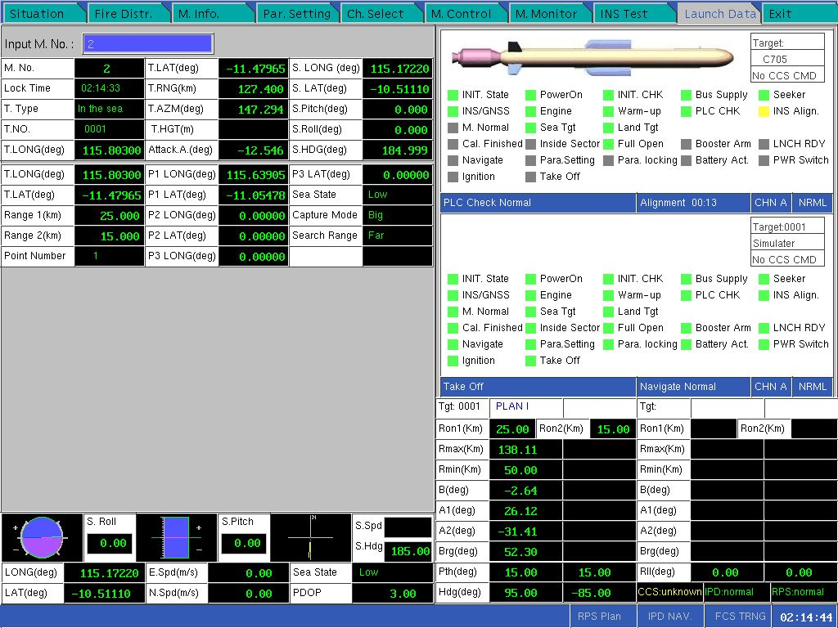

Gambar 4-31 : Tampilan LAUNCH DATA page “9”.
Tekan tombol numerik untuk memasukan nomor rudal telah diluncurkan (“1” atau “2”) maka data yang terekam dari rudal yang telah diluncurkan akan ditampilkan di display meliputi :
- Data Target : Jarak ; azimuth ; longitude dan latitude’
- Data Navigasi kapal : longitude ; latitude ; heading ; roll dan pitch.
- Fire Data : Route No. ; attack angle ; koordinat setiap route-point ; radar capture mode dan sea-state.
CATATAN : Setiap rudal diluncurkan, data peluncuran rudal (Launch Data) harus dicatat secara objektive sesuai dengan Launch Data yang tertera di display WCC, jangan ada dusta diantara kita !!!

- “EXIT” (Exit, Page-0)
Pada homepage “Foe / Friend Situation page” tekan tombol [EXIT] atau tombol numerik “0” dan [ENTER] di special keyboard untuk masuk ke Exit page dan bila akan kembali ke homepage tekan tombol [ESC].
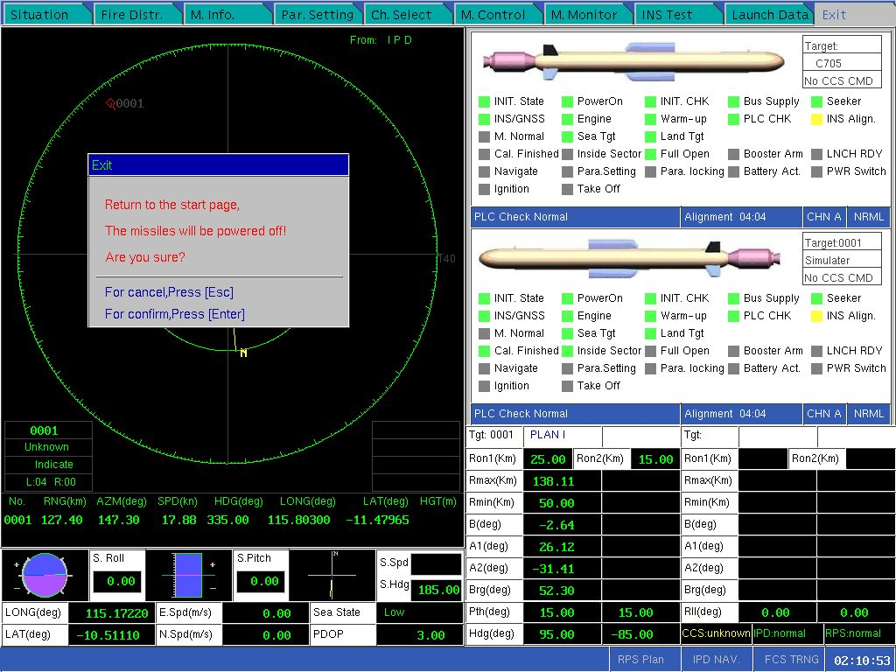

Gambar 4-32 : Tampilan EXIT page “0”.
- Internal Simulation.
Bila tidak ada data / informasi dari peralatan kapal (ICCS, Search Radar dan Gyro), WCE dapat membuat data simulative dari parameter sasaran dan informasi navigasi kapal yang hanya akan digunakan untuk keperluan Check Rutin dan pelatihan operasi WCE. Untuk proses operasinya, silahkan baca dan pelajari penjelasan tentang penjelasan proses opersi Real-time Combat.
- Simulation Training.
WCE dilengkapi dengan fasilitas untuk melaksanakan Simulation Training mode yang khusus. Dalam Simulation Training mode ini, WCE tidak perlu dihubungkan dengan Rudal C-705 dan Missile Simulator, Simulation Training tetap dapat dilaksanakan. Caranya : pada tampilan “Starting Page”, tekan tombol atau untuk menggeser cursor ke posisi “Simulate Training mode” dan tekan tombol [ENTER] di special keyboard, untuk masuk ke Simulation Training page seperti pada gambar 32.
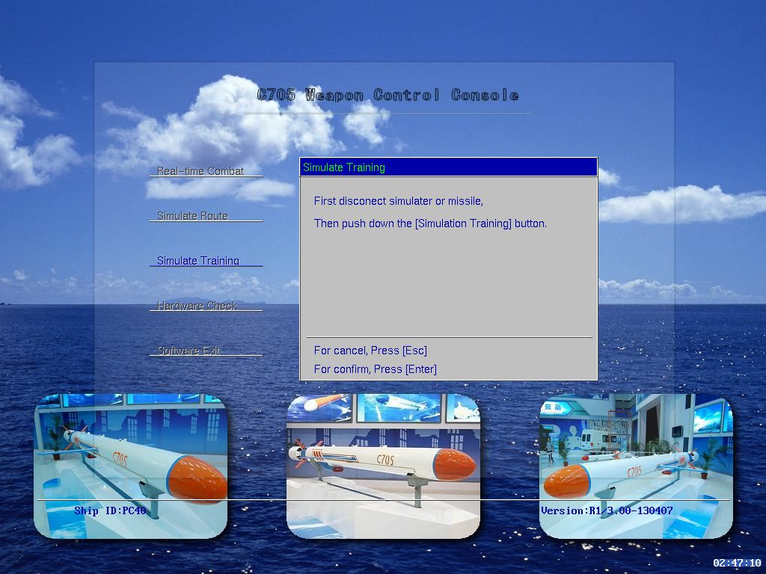

Gambar 4-33 : Tampilan Simulate Training page.

Pada tampilan display tertera tulisan “First disconnect Simulator dan Missile” dan “Te=hen push down the (Simulation Training) button”. Jika kondisi telah dipenuhi, tekan tombol [ENTER] , maka program akan menampilkan “Operating in Simulate Training Mode”, lantas pilih untuk masuk ke “Real-time Combat” mode atau ke “Internal Simulation” mode dengan prosedure operasi yang sama.
CATATAN : 1. Semua plug konektor ke Launch container (rudal) atau Missile simulator harus dilepas (biasa dipasang ke Waterproof box di launching support), sudah pasti operasi Pre-launch Check dan Launch Control tdak bisa dilakukan dengan normal.
2. Sekali masuk ke Real-time Combat mode, tidak dibolehkan untuk merubah ON/OFF “Simulate Training” switch.
3. Pertama-tama Cut-OFF “Simulate Training”, bila tarining telah selesai, baru kemudian 28,5 V switch power supply di-OFF-kan.
4. Dalam Simulation Training mode, “M. Monitor page 8” dan “Launch Data page 9” tidak bisa digunakan.

- Hardware Check.
WCC dilengkapi dengan fungsi pengecekan hardware peralatan utama (main board) yang berada di computer module cabinet. Kondisi setiap board dapat di check dengan meng-operasikan fungsi ini. Pada Starting Page tekan tombol atau untuk menggeser cursor ke “Hardware Check” dan tekan tombol [ENTER], hasil pengecekan akan ditampilkan di display.
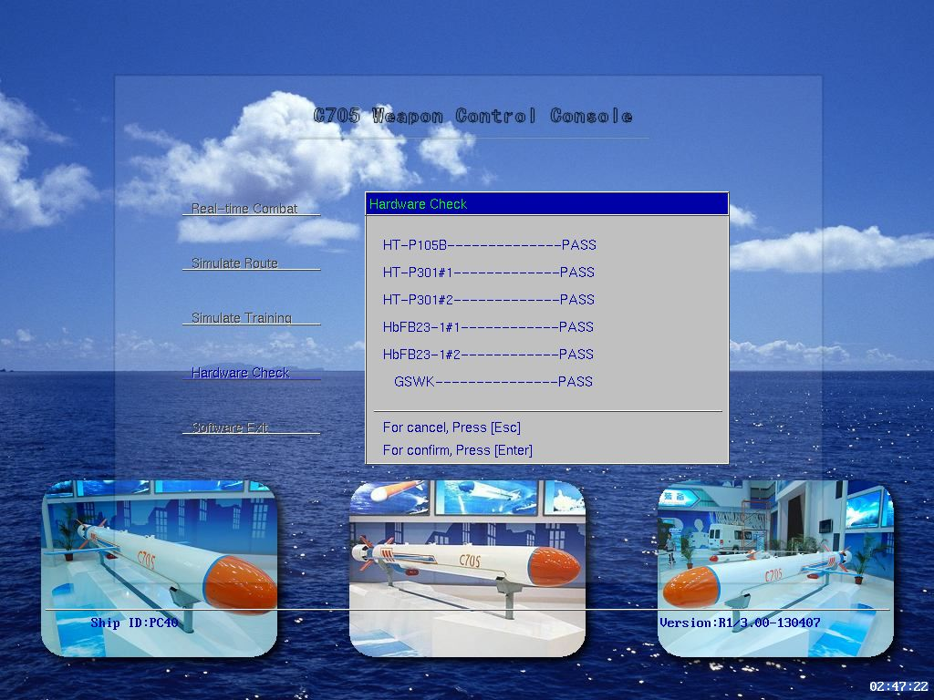

Gambar 4-34 : Tampilan Hardware Check page.

- Power-OFF.
Untuk meng-OFF-kan system, prosedurenya adalah sebagai berikut : Pada starting page WCC, gunakan tombol atau untuk mengeser cursor dan pilih “Software Exit” lalu tekan [ENTER] maka power OFF page akan ditampilkan di display. Pada saat ini program computer akan mengimkan pesan power-OFF ke semua board (network) dan operasi software selasai. Baru tombol / switch Power Supply ke WCC bolah di-OFF-kan.

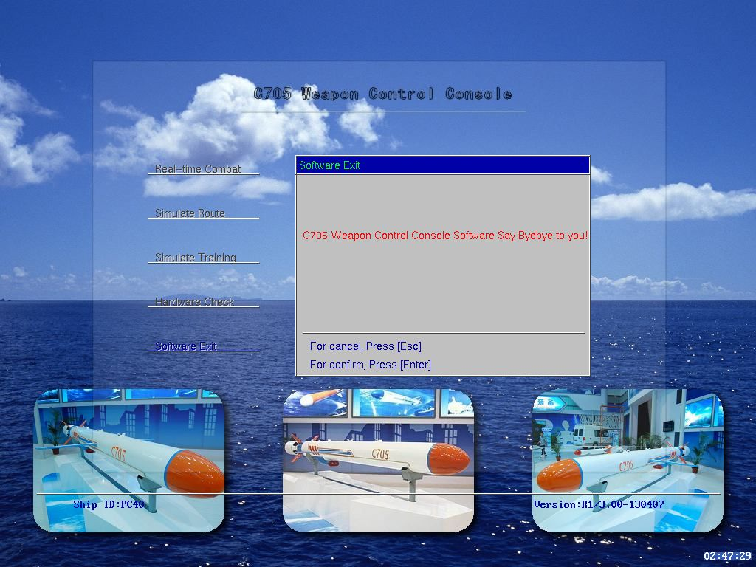

Gambar 4-35 : Tampilan Power OFF page

- Contoh-contoh Proses Operasi WCE.
Untuk memberikan gambaran yang lebuh aplikatif bagaimana mengoperasikan WCE rudal C-705, beberapa contoh proses operasi WCE untuk menyerang Sea Target dan Land Target akan diuraikan dalam paragraf ini.
Akan tetapi, uraian ini bersifat umum sehingga Operator harus bersikap fleksibel dalam memilihnya, sesuai dangan situasi dan kondisi actual dan situasi medan tempur yang sebenarnya, tidak hanya terpaku dan terbatas pada penjelasan dibawah ini.
Penjelasan disini difokuskan pada proses operasi WCE, untuk operasi software route-planning dan system FCS secara keseluruhan silahkan baca dan pelajari buku Operation Manual masing-masing, dan untuk penjelasan langkah-langkah yang lebih rinci silahkan baca dan pelajari lagi bagian-bagian tersebut dalam buku ini.
- Proses Operasi Route-planning untuk Sea Target .
- Pertama, ON-kan semua peralatan WCE sesuai dengan perintah operasi.
- Pilih, “Real-time Combat mode” dan masuk ke homepage.
- Pilih, “Channel data” informasi sasaran yang sedang berjalan sesuai dengan situasi saat ini [ICCS atau Search Radar] untuk menerima parameter sasaran yang dikirim oleh ICCS atau Search Radar. Selanjutnya pilih “Channel data” informasi navigasi kapal sesuai dengan situasi actual [Gyro. COM atau Gyro. NET] untuk menerima parameter navigasi kapal dari Gyrocompas.
- Gunakan “Software Route-planning” untuk menghitung route “Direct Attack”.
- Software WCC akan mengirim hasil “Direct Attack Route” yang dibuat Software Route-planning ke system ICCS untuk persetujuan Komandan kapal.
- Ketika Komandan menerima laporan route tersebut, Komandan akan mengirim informasi balasan tentang route tersebut ke WCC dan Software WCC akan melaksanakan persiapan rudal (missile preparation) sesuai dengan keputusan Komandan. Jika Komandan tidak setuju dengan rencana “Direct Attack Route” tadi, Komandan dapat memilih route-planning attack mode lain yang sesuai (Rote-planning-1 ; Route-planning-2 ; Automatic Avoidance Route-planning atau Manual Avoidance Route-planning ), kemudian ICCS akan mengirim “Parameter Route-control” tersebut ke Software WCC dan diteruskan ke “Software Route-planning”.
- “Software Route-planning” menerima “Parameter Route-control” tersebut dan menghitung kembali route-planning yang sesuai dengan pilahan Komandan tadi dan mengirim kembali hasilnya ke software WCC untuk diteruskan ke Komandan (ICCS).
- Kemudian, proses operasi point f) sampai dengan point g) akan berulang hingga Komandan memberikan keputusan tentang “Route-planning mode” yang dipakai.
- Setelah itu, WCC akan melaksanakan “Power-ON for Missile” ; “Pre-launch Check” dan “INS Alignment” untuk rudal C-705 yang diluncurkan.
- WCC juga melaksanakan “Fire Distribution” ke rudal untuk mendistribusi fire-data yang sesuai dengan route-planning yang diputuskan Komandan tadi.
- Jika semuanya berjalan lancar, pensyaratan untuk pelucuran rudal terpenuhi, lampu indikator LNCH RDY (Launch ready) nyala, laksanakan proses peluncuran rudal (Launch the missile).
- Setelah rudal meluncur, buat catatan data peluncuran rudal tersebut.

- Proses Operasi Direct-Attack mode untuk Land Target.

- Pertama, ON-kan semua peralatan WCE sesuai dengan perintah operasi.
- Pilih, “Real-time Combat mode” dan masuk ke homepage.
- Laksanakan setting parameter sasaran darat (land target) sesuai dengan situasi actual ( data longitude, latitude dan ketinggian sasaran darat, biasanya di setting secara manual ), Kemudian pilih “Channel data” untuk saluran informasi navigasi kapal sesuai denga situasi actual [Gyro. COM atau Gyro. NET] untuk menerima informasi navigasi dari Gyrocompas
- Gunakan “Software Route-planning” untuk menghitung “Direct Attack route”. (untuk Land-attack hanya ada Direct Attack mode, mode lainnya bukan untuk Land- attack).
- WCC akan melaksanakan “Power-ON for Missile” ; “Pre-launch Check” dan “INS Alignment” untuk rudal C-705 yang akan diluncurkan.
- WCC juga melaksanakan “Fire Distribution” ke rudal untuk mendistribusi fire-data yang sesuai dengan direct attack route.
- Jika semuanya berjalan lancar, pensyaratan untuk pelucuran rudal terpenuhi, lampu indikator LNCH RDY (Launch ready) nyala, laksanakan proses peluncuran rudal (Launch the missile).
- Setelah rudal meluncur, buat catatan data peluncuran rudal tersebut.

- Proses Operasi Direct Attack mode untuk Sea target dalam keadaan Software Route Planning bermasalah.
- Pertama, ON-kan semua peralatan WCE sesuai dengan perintah operasi.
- Pilih, “Real-time Combat mode” dan masuk ke homepage.
- Pilih, “Channel data” informasi sasaran yang sedang berjalan sesuai dengan situasi saat ini [ICCS atau Search Radar] untuk menerima parameter sasaran yang dikirim oleh ICCS atau Search Radar. Selanjutnya pilih “Channel data” informasi navigasi kapal sesuai dengan situasi actual [Gyro. COM atau Gyro. NET] untuk menerima parameter navigasi kapal dari Gyrocompas.
- Jika Software Route-planning bermasalah, WCC akan men-switch channel route-planning ke “Calculation and Launch-control Computer” WCC untuk menghitung “Direct Attack route”.
- WCC akan melaksanakan “Power-ON for Missile” ; “Pre-launch Check” dan “INS Alignment” untuk rudal C-705 yang akan diluncurkan.
- WCC juga melaksanakan “Fire Distribution” ke rudal untuk mendistribusi fire-data yang sesuai dengan direct attack route.
- Jika semuanya berjalan lancar, pensyaratan untuk pelucuran rudal terpenuhi, lampu indikator LNCH RDY (Launch ready) nyala, laksanakan proses peluncuran rudal (Launch the missile).
- Setelah rudal meluncur, buat catatan data peluncuran rudal tersebut.

- Proses Operasi Direct Attack Mode untuk Land Target dalam keadaan Software Route-planning bermasalah.
- Pertama, ON-kan semua peralatan WCE sesuai dengan perintah operasi.
- Pilih, “Real-time Combat mode” dan masuk ke homepage.
- Laksanakan setting parameter sasaran darat (land target) sesuai dengan situasi actual ( data longitude, latitude dan ketinggian sasaran darat, biasanya di setting secara manual ), Kemudian pilih “Channel data” untuk saluran informasi navigasi kapal sesuai denga situasi actual [Gyro. COM atau Gyro. NET] untuk menerima informasi navigasi dari Gyrocompas.
- Jika Software Route-planning bermasalah, WCC akan men-switch channel route-planning ke “Calculation and Launch-control Computer” WCC untuk menghitung “Direct Attack route”.
- WCC akan melaksanakan “Power-ON for Missile” ; “Pre-launch Check” dan “INS Alignment” untuk rudal C-705 yang akan diluncurkan.
- WCC juga melaksanakan “Fire Distribution” ke rudal untuk mendistribusi fire-data yang sesuai dengan direct attack route.
- Jika semuanya berjalan lancar, pensyaratan untuk pelucuran rudal terpenuhi, lampu indikator LNCH RDY (Launch ready) nyala, laksanakan proses peluncuran rudal (Launch the missile).
- Setelah rudal meluncur, buat catatan data peluncuran rudal tersebut.

- Instrument dan Peralatan untuk operasi WCE : Untuk meng-operasikan peralatan WCE hanya keyboard ; switch / tombol ; lampu indikator ; display dan kemampuan Operator yang digunakan, tidak perlu alat ukur (instrument) atau perkakas lainnya.

- PEMERIKSAAN INSTALASI PERALATAN SKJ-15 WCE.
- Appearance Check.
- Periksa kebenaran instalasi peralatan dan pemasangan module pada setiap board sudah sesuai dengan diagram atau tidak.
- Periksa apakah skrup dan baud di terminal board dan instalation board untuk setiap peralatan sudah kencang dan lengkap .
- Periksa apakah identification setiap peralatan sudah lengkap.
- Periksa apakan Fuse di Distributor Box, WCC, Missile Connection Box dan Missile Simulator sudah benar dan lengkap.
- Periksa apakah Seal Strips dari setiap peralatan terpasang dengan baik dan apakah pemasangan mekaniknya telah memenuhi kebutuhan.
- Wiring Check.
- Periksa conductivity semua kabel dengan Multimeter.
- Resistansi antara setiap pin dengan shield-layer dan antara pin dengan pin harus lebih besar dari 5 MΩ, Shield-layer terluar harus terhubung dengan baik dengan plug kabel.
- Short Circuit Check.
- Pemeriksaan WCC.
- Pemeriksaan Cabinet WCC.
Lepaskan semua kabel antara display dan module cabinet dan keluarkan module cabinet dari cabinet. Ukur resistansi antara +28,5 V dan 28,5VGND dan antara 5V dengan 5VGND seperti pada tabel 5-1, harus tidak short-circuit dan juga tidak short-circuit terhadap chasis.
Tabel 4-10 : Mengukur Pins untuk pengecekan WCC.
Measuring Parts | Measuring Pins | Requirements | Note
XP1-1 | Between 1/2 and 3/4 Between 1/2/3/4 and case | Open circuit | Check input line for 28,5 V (Press 28,5 V switch)
XS1-A1 | Between 1/2 and 3/4 Between 1/2/3/4 and case | Open circuit | Check input/output line 28,5 V input/output line of case

- Pemeriksaan Module cabinet WCC.
Saat plugboard tidak terpasang dalam module cabinet, ukur di soket plugboard semua pin untuk +5V ke GND; +3,3V dan +12V ke GND; -12V ke GND, antara +5V; +3,3V; +12V dan -12V serta antara +5V / +3,3V / +12V / -12V dan Case semuanya harus open circuit.
Ukur resistansi antara 28,5 VGND (XS/47) dan 28,5 V (XS/46) dari soket power (XDY), resistensinya sekitar 2 MΩ karena efek filter, akan tetapi antar 2pins diatas tidak boleh short circuir, mudah-mudahan mencapai 5 MΩ
- Pemeriksaan Missile Connection Box.
Lepas semua plug kabel diluar dan didalam missile connection box. Ukur resistansi antara 28,5V dan 28,5VGND dan antara kedua pin tersebut dengan Case, seperti pada tabel 5-2. Semuanya harus open circuit.

Tabel 4-11 : Pengecekan Missile Connection Box.
Measuring Parts | Measuring Pins | Requirements | Notes
Bus Bar | Between E1 and E2/E3 Between E1/E2/E3 and Case | Open circuit | The pins of small current, large current and GND of 28,5V of missile position No.1 should be open circuit.
Bus Bar | Between E1 and E2/E3 Between E1/E2/E3 and Case | Open circuit | The pins of small current, large current and GND of 28,5V of missile position No.3 should be open circuit.

- Pemeriksaan Missile Simulator.
Lepaskan semua plug kabel pada missile simulator. Saat tak ada plugboard, ukur resistansi antara 28,5 V dan 28,5 VGND serta anatara kedua pin tersebut dengan case, seperti pada tabel 5-3, semuanya harus open circuit.
Tabel 4-12 : Pengecekan missile simulator.
Measuring Pins | Measuring Pins | Requirements | Notes
XP1 | Between B and A Between B/A and Case | Open circuit | +28,5V power input
XP2 | Between 9 and XP1/B Between 9/XP1/B and Case | Open circuit | +28,5V power inpu

- Pemeriksaan Distributor.
Lepas semua plug kabel distributor. Ukur resistansi antara 28,5 V dan 28,5 VGND dan antara kedua pin tersebut dengan case, seperti tabel 5-4, semuanya harus open circuit.
Tabel 4-13 : Pemeriksaan Distributor.
Measuring Pins | Measuring Pins | Requirements | Notes
XP3-1 | Between 1/2 and 3/4 | Open circuit | Between +28,5 V power and GND
Hl1 – HL2 | Between HL1 and HL2 Between HL1/HL2 and Case | Open circuit | Between +28,5 V power and GND
HL23– HL4 | Between HL3 and HL4 Between HL3/HL4 and Case | Open circuit | Between +28,5 V power and GND

- Pemeriksaan System WCE secara bertahap.
- Pemeriksaan power di Distributor.
Hubungakan distributor hanya ke specisl power supply yakni pasang plug kabel XS3-1 (28,5V),Tegangan power supply normalnya 28,5VDC. ON-kan distributor, pembacaan di Voltmeter distributor harus 28,5 V.
Matikan distributor dan pasang kabel output distributor yakni XS3-2 (ke WCC) dan XS3-4 (ke missile onnection box). ON-kan distributor, dan ukur tegangan di :
Untuk plug WCC : antara pin 1/2/3/4/5 XS1-1 dengan pin 7/8/9/10/11 XS1-1 harus 28,5 V.
Untuk plug MCB : antara pin 1/2/3/4 XS1-11 dengan pin 7/8/9/10 XS2-11 harus 28,5 V.
- Pemeriksaan power di WCC.
Pasang semua plug kabel internal dan external di WCC dengan baik dan benar kemudian ON-kan distributor. ON-kan WCC sesuai aturan, dan periksa sebagai berikut :
- Tekan switch POWER, periksa apakah lampu indikator switch ON dan apakah indikator power supply normal.
- Tekan tombol FAN, periksa apakah kipas angin di cabinet WCC dan cabinet Module bekerja dengan baik.
- Tekan switch COMPUTER, periksa apakah display menunjukan informasi self check.
- Jika display mulai menunjukan proses VxWorks dan kemudian meninjukan Starting page, periksa apakah keyboard dan mouse (track-ball) berfungsi.
- Pilih “HARDWARE CHECK” untuk masuk ke Self-check page, untuk mengecek plug-board, jika pengecekan ini baik maka secara fungsional setiap plug-board dalan keadaan normal.
- Tekan switch “SIGNAL” di display atas, display atas akan menampilkan gambar display bawah. Tekan switch “SIGNAL” di display bawah, display bawah akan menampilkan gambar display atas.
- Tekan tombol 28,5 V , periksa apakah lampu indikator nyala.
- Pilih “REAL-TIME COMBAT”, dan “Foe / Friend Situation page” harus ditampilkan di display.
- Pemeriksaan semua system.
Pasang kabel missile connection box dan missile simulator debgan baik dan benar. Kemudian ON-kan Power Distributor, dan periksa sesuai urutan berikut :
- Amati penunjukan tegangan di Voltmeter distributor.
- Gunakan multimeter untuk mengukur teganagan antara E1 dan E3, E2 dan E3 di bas-bar missile connection drawer, harus 28,5 V

Pemeriksaan Fungsi :
PILIH “Simulation Route mode” di WCC. Tekan switch “POWER for M” untuk rudal yang akan diperiksa, dan amati indikator terkait harus ON. Kemudian masuk ke “Missile Control” page dan lakukan Pre-launch Check dan INS Alignment untuk dimana missile simulator dipasang. Jika rudal hasilnya normal (M. Normal) masuk ke “Fire Distribute” page untuk Fire distribution. Kemudian set switch “OPEN SELF-LATCH” untuk membuka self-latch cover container terkait, dan tekan tombol “OPEN COVER” untuk membuka cover launch container, indikator cover terbuka harus ON.
Set switch “SAFE / ARM” untuk membuka pengaman booster, periksa lampu booster armed harus ON dan tanda lampu booster ARM di display berwarna Hijau, maka peluncuran sudah dapat dilaksanakan. Jika peluncuran normal, lampu indikator “Take-OFF” harus ON. Selanjutnya lakukan operasi CANCEL, setelah operasi Cancel berjalan normal, set “OPEN SELF-LATCH” switch ke posisi tengah dan switch “SAFE /ARM” ke posisi “SAFE”.
Sekali lagi, set switch “OPEN SELF-LATCH” untuk membuka self-latch launch container dan tekan tombol “OPEN COVER” periksa indikator cover terbuka harus ON. Lalu tekan tombol “SAFE ARM” periksa indikator booster armed harus ON. Kemudian tekan tombol “EMERGENCY LAUNCH” , jika lampu dikator “Take-Off” ON berarti proses emergency launch berjalan normal.
Hubungkan missile simulator pada saluran kabel rudal satunya, dan lakukan pengecekan seperti tersebut diatas.
Setelah semuanya selesai diperiksa, OFF-kan power distributor dan buka plug kabel ke missile simulator.
Kemudian, ON-kan kembali power distributor dan ON-kan WCC lalu pilih “SIMULATE TRAINING” mode dan lakukan langkah diatas. Sampai disini pemeriksaan fungsi simulation training sudah lengkap.

- PEMELIHARAAN DAN PERBAIKAN PERALATAN SKJ-15 WCE.

- Pemeliharaan.
Kondisi lingkungan seperti debu, humidity, temperatur, kadar-garam, air hujan, kabut dan sebagainya biasanya menimbulkan karat, korosi dan penurunan mutu dari suatu material. Peralatan elektronik terdiri dari transistor, integrated circuit, thermionic circuit dsb. sangat mudah terpengaruh oleh debu, humidity, temperatur, air embun dsb. Tumpukan debu dan humidity pada layar elektronik, cabinet dan module elektronik akan menyebabkan kemungkinan terjadinya short-circuit, hubungan sesaat, electric arc, korosi yang mengakibatkan kerusakan pada peralatan. Untuk mencegah terjadinya kerusakan, maka peralatan harus selalu di periksa, dibersihkan dan dipelihara dan diperbaiki secara teratur. Terbukti bahwa lingkungan dengan relatif humidity yang rendah memberikan mamfaat dalam mempertahankan performance (life-cycles) peralatan mekanik dan elektronik. Material akan mengalami korosi jika relatif humidity naik, sehingga proses penuaan struktur dan peralatan meningkat. Korosi juga mempengaruhi peralatan dalam aspek yang berbeda yang memerlukan proses pencegahan yang rumit dan membebani pemeliharaan. Dalam lingkungan normal, korosi pada logam akan mengakibatan pelemahan kekuatan peralatan mekanik, biological corrosion akan berpengaruh pada insulator yang mengakibatkan kontak listrik menjadi tidak baik dan terjadinya hubungan pendek. Oleh karena itu, untuk menjaga peralatan dan menurunkan proses korosi, relatif humidity harus berada dibawah 50 %.
Pengaruh kotoran, debu dan abu pada peralatan dan cara mengatasinya : Asap akan meningkatkan proses korosi, maka missile simulator harus diberi pelindung atau anticorrosive oil untuk menhindari asap cerobong kapal dan debu jika digunakan di ruang terbuka (geladak kapal).
Pengaruh humidity pada peralatan dan cara mengatasinya : Cairan dan humidity udara akan berpengaruh terhadap rangkaian elektronik dan komponen WCE meski dalam ruang tertutup, seperti korosi titik dan karat pada bagian mekanik WCE yang akan mengakibatkan kerusakan pada peralatan. Peralatan WCE dapat disimpan selama 48 jam di ruangan dengan humidity 96 ± 3% dan dapat digunakan secara normal setetah peralatan dikeringkan dulu. Penggunaan peralatan WCE harus dalam kondisi ruangan dengan hunidity dibawah 80 %.
Pengaruh air laut / air hujan terhadap peralatan WCE dan cara mengatasinya : Air laut dan air hujan mengakibatkan pengaruh yang paling buruk terhadap peralatan WCE. Maka interior setiap peralatan WCE harus selalu diperiksa dan dikeringkan dari kemungkinan adanya endapan air setiap bulan atau setelah kapal berlayar. Penggunaan missile simulator waktu kapal sandar harus dalam keadaan cuaca yang baik atau pada saat berlayar jaga simulator dari percikan air laut dan air hujan.
Pengaruh temperatur terhadap peralatan WCE dan cara mengatasinya : Sudah pasti peralatan elektronik akan mengeluarkan panas, akan tetapi temperature lingkungan tetap harus dikontrol untuk menjaga performance peralatan. Air-conditioner harus dipasang di ruang WCE dan atur temperatur ruangan pada 25^{O} C ± 10 %.

- Tingkat pemeliharaan peralatan WCE.
Pemeliharaan tingkat-1 : dilaksanakan oleh crew kapal yang bertanggung jawab terhadap pelaksanaan pemeliharaan harian dan power-ON Self-check secara teratur. Dalam hal ini Operator bertanggung-jawab terhadap kesalahan yang terjadi pada kerusakan indikator, penggantian plug-board, module atau penggantian komponen umum dan mengembalikan peralatan pada keadaan normal operation.
Pemeliharaan Tingkat-2 : dilaksanakan oleh pabrikan, Operator tidak boleh melaksana- kan perbaikan dalam tingkat ini, peralatan harus dikembalikan ke pabrikan untuk pemeliharaan dan perbaikan.

- Indek pemeliharaan dan kartu pemeliharaan.
Tabel 4-14 : Indek Pemeliharaan .
No. | Maintenance Item | Maintenance Level | Item type
1 | WCE powering maintenance | First level | Periodik
2 | INS Test | First level | Periodik
3 | Tightening maintenance of the board in each module cabinet | First level | Daily
4 | DC 28,5V powering failure | First level | Daily
5 | Module cabinet failure | First level | Daily
6 | Operation control part powering failure | First level | Daily
7 | Missile powering failure | First level | Daily
8 | Display failure | First level | Daily
9 | Network communication failure | First level | Daily
10 | 1553B data Bus signal failure | First level | Daily
11 | Analog data failure | First level | Daily

Tabel 4-15 : Kartu Pemeliharaan untuk Powering WCE.

Product name | Product code | Maintenance level | Item type | Maintenance Periode |  | Maintenance information Card No.
WCE | SKJ-15 | First level | Periodic | 3 – 5 days |  | SKJ-15H0001
Safety Precautions :
- Check apakah tegangan dalam keadaan normal, sebelum mennghidupkan peralatan.
- Lepaskan pelindung plastik sebelum menghidupkan peralatan agar lubang ventilasi terbuka.
Referensi : Technical Manual of SKJ-15 WCE
Syarat Operator : Operator harus mempunyai pengetahuan di bidang Rangkaian Elektronika dan Komputer serta telah mengikuti training dan test di OEM
Alat Ukur untuk pemeliharaan : NO
Peralatan untuk pemeliharaan : NO
Spare-part untuk pemeliharaan : NO
Consumable untuk pemeliharaan : NO
PROSES OPERASI :
Step 1 : Pasang missile simulator.
Step 2 : Power-ON Distributor dan Power-ON WCC.
Step 3 : Operasikan peralatan sesuai dengan proses normal.
Step 4 : Ulangi operasi diatas setelah penggantian spare-board jika ada.
Step 5 : Waktu Power-ON tidak lebih dari 30 menit.

Indikasi setelah pemeliharaan : Peralatan berjalan NORMAL
Total : Page 1 |  | Version No. : |  |  | Date :

Tabel 4-16 : Kartu Pemeliharaan untuk INS Test.

Product name | Product code | Maintenance laval | Item type | Maintenance Periode |  | Maintenance information Card No.
WCE | SKJ-15 | First lavel | Periodic | 3 bulan |  | SKJ-15H0002
Safety Precautions :
- Pre-launch check rudal dan INS Alignment harus NORMAL sebelum melaksanakan INS Test dan jangan menekan tombol “SAFE/ARM” Booster.
- Power-OFF WCE setelah INS Test dan tidak boleh melakukan Pre-launch Check dan Launch-control secara langsung, tanpa meng-OFF-kan WCE terlebih dulu.
- INS Test dapat digunakan hanya dalam Real-time Combat State.
Referensi : Technical Manual of SKJ-15 WCE
Syarat Operator : Operator harus mempunyai pengetahuan di bidang Rangkaian Elektronika dan Komputer serta telah mengikuti training dan test di OEM
Alat Ukur untuk pemeliharaan : NO
Peralatan untuk pemeliharaan : NO
Spare-part untuk pemeliharaan : NO
Consumable untuk pemeliharaan : NO
PROSES OPERASI :
Step 1 : Lakukan power-ON WCE , Prelaunch-check dan INS Alignment untuk Rudal. Pilih “INS Test”, INS rudal pindah ke keadaan navigasi dan WCE mulai menghitung waktu, jika hitungan mencapai 500 sec proses test berhenti dan Operator harus Power-OFF rudal.
Step 2 : Setelah INS Navigation selesai, WCE menghitung error posisi antara posisi kapal dan GNSS rudal, dan harus tidak lebih dari 3 Km.
Step 3 : Ketelitian navigasi INS rudal dapat ditest ketika kapal di dermaga atau kapal sedang berlayar. Jika error posisi tidak memenuhi pensyaratan, dapat dipastikan rudal bermasalah, kembalikan rudal ke Arsenal untuk perbaikan.

Indikasi setelah pemeliharaan : INS Test page menunjukan hasil test berada dalam batas pensyaratan
Total : Page 2 |  | Version No. : |  |  | Date :

Tabel 4-17 : Kartu Pemeliharaan untuk Plug-Board Tightening.

Product name | Product code | Maintenance level | Item type | Maintenance Periode |  | Maintenance information Card No.
WCE | SKJ-15 | First level | Aperiodic | Aperiodic |  | SKJ-15H0003
Safety Precautions : Hati-hati ketika melepas dan memasang Plug-board, jangan sampai pin-konektornya rusak.
Referensi : Technical Manual of SKJ-15 WCE
Syarat Operator : Operator harus mempunyai pengetahuan di bidang Rangkaian Elektronika dan Komputer serta telah mengikuti training dan test di OEM
Alat Ukur untuk pemeliharaan : NO
Peralatan untuk pemeliharaan : Screwdriver
Spare-part untuk pemeliharaan : NO
Consumable untuk pemeliharaan : NO
PROSES OPERASI :
Step 1 : Buka pintu cabinet WCC, tarik keluar module cabinet, buka skrup ditutupnya dan buka tutupnya.
Step 2 : Kendorkan skrup disisi plugboard, angkat handle dan tarik plugboard keluar cabinet. Lkukan dengan hati-hati.
Step 3 : Masukan plugboard ke cabinet setelah pemeriksaan pin dan konektornya, dan kencangkan skrup di kedua sisinya.
Step 4 : Pasang tutup cabinet, dan tekan module cabinet kedalam cabinet WCC lalu tutup pintunya.

Indikasi setelah pemeliharaan : Power-ON Test menunjukan Plugboard bekerja dengan NORMAL
Total : Page 3 |  | Version No. : |  |  | Date :

Tabel 4-18 : Kartu Pemeliharaan untuk Perbaikan Power Distributor

Product name | Product code | Maintenance level | Item type | Maintenance Periode |  | Maintenance information Card No.
WCE | SKJ-15 | First level | Aperiodic | Aperiodic |  | SKJ-15H0004
Safety Precautions : System harus di-OFF-kan sebelum membuka distributor.
Referensi : Technical Manual of SKJ-15 WCE
Syarat Operator : Operator harus mempunyai pengetahuan di bidang Rangkaian Elektronika dan Komputer serta telah mengikuti training dan test di OEM
Alat Ukur untuk pemeliharaan : NO
Peralatan untuk pemeliharaan : NO
Spare-part untuk pemeliharaan : Fuse JB-2A
Consumable untuk pemeliharaan : NO
PROSES OPERASI :
Step 1 : OFF-kan system peralatan
Step 2 : Buka distributor, dan periksa fuse glass tube FU1, jika terbakar akan tampak.
Step 3 : Tarik Fuse dengan tangan
Step 4 : Ganti dengan yang baru.
Indikasi setelah pemeliharaan : Power-ON Test menunjukan Distributor NORMAL
Total : Page 4 |  | Version No. : |  |  | Date :

Tabel 4-19 : Kartu Pemeliharaan untuk Perbaikan Module Cabinet
Product name | Product code | Maintenance level | Item type | Maintenance Periode |  | Maintenance information Card No.
WCE | SKJ-15 | First level | Aperiodic | Aperiodic |  | SKJ-15H0005
Safety Precautions : OFF-kan system peralatan WCE sebelum melaksankan perbaikan.
Referensi : Technical Manual of SKJ-15 WCE
Syarat Operator : Operator harus mempunyai pengetahuan di bidang Rangkaian Elektronika dan Komputer serta telah mengikuti training dan test di OEM
Alat Ukur untuk pemeliharaan : Multimeter
Peralatan untuk pemeliharaan : Srewdriver
Spare-part untuk pemeliharaan : Fuse 537-1492 (5A 250 V)
Consumable untuk pemeliharaan : NO
PROSES OPERASI :
Step 1 : OFF-kan system peralatan
Step 2 : Buka module cabinet dan periksa Fuse FU1 dan FU2 dengan multimeter.
Step 3 : Ganti Fuse jika rusak.
Step 4 : Tutup kembali module cabinet.
Indikasi setelah pemeliharaan : Power-ON Test menunjukan peralatan NORMAL
Total : Page 5 |  | Version No. : |  |  | Date :

TABEL 4-20 : Kartu Pemeliharaan untuk Perbaikan Operation Control parts
Product name | Product code | Maintenance laval | Item type | Maintenance Periode |  | Maintenance information Card No.
WCE | SKJ-15 | First lavel | Aperiodic | Aperiodic |  | SKJ-15H0006
Safety Precautions : OFF-kan system peralatan sebelum perbaikan.
Referensi : Technical Manual of SKJ-15 WCE
Syarat Operator : Operator harus mempunyai pengetahuan di bidang Rangkaian Elektronika dan Komputer serta telah mengikuti training dan test di OEM
Alat Ukur untuk pemeliharaan : NO
Peralatan untuk pemeliharaan : Lampshade remover (02-905); Lamp remover (02-906)
Spare-part untuk pemeliharaan : Lamp 31-903.2 ; Fuse JB-3A
Consumable untuk pemeliharaan : NO
PROSES OPERASI :
Step 1 : OFF-kan system peralatan
Step 2 : Buka tutup switch power supply dengan lampshade remover dan lepsskan lampu dalam switch dengan lamp remover.
Step 3 : Ganti dengan lampu yang baru
Step 4 : Pasang kembali tutup switch power supply
Step 5 : Buka tutup Distributor dan ganti fuse FU2 (JB-3A)
Indikasi setelah pemeliharaan : Power-ON Test menunjukan peralatan NORMAL
Total : Page 6 |  | Version No. : |  |  | Date :

Tabel 4-21 : Kartu Pemeliharaan untuk Perbaikan Connection Box.
Product name | Product code | Maintenance level | Item type | Maintenance Periode |  | Maintenance information Card No.
WCE | SKJ-15 | First level | Aperiodic | Aperiodik |  | SKJ-15H0007
Safety Precautions : OFF-kan system peralatan sebelum perbaikan
Referensi : Technical Manual of SKJ-15 WCE
Syarat Operator : Operator harus mempunyai pengetahuan di bidang Rangkaian Elektronika dan Komputer serta telah mengikuti training dan test di OEM
Alat Ukur untuk pemeliharaan : NO
Peralatan untuk pemeliharaan : Solder
Spare-part untuk pemeliharaan : Relay 2JT80-1A/I 26c
Consumable untuk pemeliharaan : NO
PROSES OPERASI :
Step 1 : OFF-kan system peralatan
Step 2 : Buka tutup missile connection box, dan cari relay yang terkait dengan saluran power ke rudal yang bersangkutan.
Step 3 : Ganti relay dengan yang baru
Step 4 : Tutup kembali missile connection box.
Indikasi setelah pemeliharaan : Powr-ON Test menunjukan NORMAL
Total : Page 7 |  | Version No. : |  |  | Date :

Tabel 4-22 : Kartu Pemeliharaan untuk Perbaikan Display.
Product name | Product code | Maintenance level | Item type | Maintenance Periode |  | Maintenance information Card No.
WCE | SKJ-15 | First level | Aperiodic | Aperiodic |  | SKJ-15H0008
Safety Precautions : OFF-kan system peralatan sebelum perbaikan.
Referensi : Technical Manual of SKJ-15 WCE
Syarat Operator : Operator harus mempunyai pengetahuan di bidang Rangkaian Elektronika dan Komputer serta telah mengikuti training dan test di OEM
Alat Ukur untuk pemeliharaan : NO
Peralatan untuk pemeliharaan : NO
Spare-part untuk pemeliharaan : CPU main processing module HT-P105B
Consumable untuk pemeliharaan : NO
PROSES OPERASI :
Step 1 : OFF-kan system peralatan
Step 2 : Buka module cabinet dan keluarkan CPU main processing module yang bersangkutan
Step 3 : Ganti dengan module yang baru
Step 4 : Kembalikan module cabinet seperti semula
Indikasi setelah pemeliharaan : Power-ON Test menunjukan peralatan NORMAL
Total : Page 8 |  | Version No. : |  |  | Date :

Tabel 4-23 : Kartu Pemeliharaan untuk Perbaikan Network Communication
Product name | Product code | Maintenance level | Item type | Maintenance Periode |  | Maintenance information Card No.
WCE | SKJ-15 | First level | Aperiodic | Aperiodic |  | SKJ-15H0009
Safety Precautions : OFF-kan system peralatan sebelum perbaikan.
Referensi : Technical Manual of SKJ-15 WCE
Syarat Operator : Operator harus mempunyai pengetahuan di bidang Rangkaian Elektronika dan Komputer serta telah mengikuti training dan test di OEM
Alat Ukur untuk pemeliharaan : NO
Peralatan untuk pemeliharaan : NO
Spare-part untuk pemeliharaan : Network Interface Module HT57-GSWK
Consumable untuk pemeliharaan : NO
PROSES OPERASI :
Step 1 : OFF-kan system peralatan
Step 2 : Buka module cabinet dan keluarkan module Network Interface.
Step 3 : Ganti dengan module yang baru
Step 4 : kembalikan module cabinet seperti semula.

Indikasi setelah pemeliharaan : Power-ON Test menunjukan peralatan NORMAL
Total : Page 9 |  | Version No. : |  |  | Date :

Tabel 4-24 : Kartu Pemeliharaan untuk Perbaikan 1553B data Bus.
Product name | Product code | Maintenance level | Item type | Maintenance Periode |  | Maintenance information Card No.
WCE | SKJ-15 | First level | Aperiodic | Aperiodic |  | SKJ-15H0010
Safety Precautions : OFF-kan system peralatan sebelum perbaikan

Referensi : Technical Manual of SKJ-15 WCE
Syarat Operator : Operator harus mempunyai pengetahuan di bidang Rangkaian Elektronika dan Komputer serta telah mengikuti training dan test di OEM
Alat Ukur untuk pemeliharaan : NO
Peralatan untuk pemeliharaan : NO
Spare-part untuk pemeliharaan : 1553B Interface Module HT-P301
Consumable untuk pemeliharaan : NO
PROSES OPERASI :
Step 1 : OFF-kan system peralatan
Step 2 : Buka module cabinet dan keluarkan module 1553B Interface yang bersangkutan.
Step 3 : Ganti dengan module yang baru.
Step 4 : Kembalikan module cabinet seperti semula.
Indikasi setelah pemeliharaan : Power-ON Test menunjukan peralatan NORMAL.
Total : Page 10 |  | Version No. : |  |  | Date :

Tabel 4-25 : Kartu Pemeliharaan untuk Perbaikan saluran signal analog.
Product name | Product code | Maintenance level | Item type | Maintenance Periode |  | Maintenance information Card No.
WCE | SKJ-15 | First level | Aperiodic | Aperiodic |  | SKJ-15H0011
Safety Precautions : OFF-kan system peralatan sebelum perbaikan.
Referensi : Technical Manual of SKJ-15 WCE
Syarat Operator : Operator harus mempunyai pengetahuan di bidang Rangkaian Elektronika dan Komputer serta telah mengikuti training dan test di OEM
Alat Ukur untuk pemeliharaan : NO
Peralatan untuk pemeliharaan : NO
Spare-part untuk pemeliharaan : Parallel Interface Module HbMG23-1/G
Consumable untuk pemeliharaan : NO
PROSES OPERASI :
Step 1 : OFF-kan system peralatan
Step 2 : Buka module cabinet dan keluarkan module Parallel Interface yang bersangkutan.
Step 3 : Ganti dengan module yang baru
Step 4 : Kembalikan module cabinet seperti semula.
Indikasi setelah pemeliharaan : Power-ON Test menunjukan peralata NORMAL
Total : Page 11 |  | Version No. : |  |  | Date :

- Pemeliharaan harian peralatan SKJ-15 WCE.
- Power-ON Check.
Meng-ON-kan peralatan elektronik secara teratur adalah suatu yang perlu untuk dilakukan dalam rangka meninkatkan reliabilitas, mengurangi kemungkinan terjadinya kerusakan dan meningkatkan service-life dari peralatan. SKJ-15 WCE perlu untuk di-ON-kan dan di-operasi-kan selama 30 menit dalam kondisi lingkungan yang memenuhi pensyaratan, selama paling tidak 2 s/d 3 kali dalam satu minggu. Lakukan pemeriksaan fungsi-fungsi yang bersifat umum dan buat catatannya.
- INS Test.
Rudal C-705 dengan status Combat On-Duty boleh berada di kapal sampai 1 tahun. Untuk memastikan ketelitian peralatan INS rudal memenuhi syarat untuk Combat On-Duty, Power-ON, Pre-launch Check dan INS Alignment Check perlu dilakukan 1 kali dalam 2 minggu, dan INS rudal harus di check 1 kali dalam 3 bulan serta perlu melakukan INS Navigation Accuracy check sebelum peluncuran rudal.
Urutan test tersebut adalah sebagai berikut :
- Power-ON WCE, dan laksanakan Pre-launch Check dan INS Alignment. Pilih “INS TEST”, INS rudala akan pindah ke keadaan navigasi dan WCE mulai menghitung waktu, setelah 500 detik, status navigasi INS berhenti, dan Operator WCC harus menghentikan “Power for Missile” (supply power ke rudal di-OFF-kan).
- Setelah proses INS Navigation selesai, WCE akan menghitung error posisi antara posisi kapal dan posisi GNSS rudal, dan ini tidak boleh lebih besar dari 3 Km.
- INS Navigation Accuracy Test dapat dilakukan di dermaga atau saat kapal berlayar. Jika error posisinya melebihi 3 Km rudal C-705 tidak memenuhi pensyaratan untuk Combat On-Duty, dan kembalikan rudal ke Arsenal untuk perbaikan.hasilnya
- Pemeriksaan Plugboard di Module Cabinet.
Sebelum kapal berlayar, kencangkan semua Plugboard didalam module Cabinet dan lakukan Power-ON check. Jika kapal kembali ke dermaga, periksa lagi keadaan setiap Plugboard.

- Klasifikasi kesalahan /kerusakan yang bersifat umum.
Terdapa 3 type kerusakan yang bersifat umum pada peralatan WCE, yakni :
- Kesalahan pada Power supply : Jika terjadi kerusakan pada WCE, pertama kali periksa Voltmeter di Power Dstributor Box dan periksa indikator power di WCC. Kemungkinan terjadinya kerusakan adalah : (1) Fuse putus : fuse putus karena adanya short-circuit (hubungan pendek) maka hanya jika penyebab terjadinya hubungan pendek teratasi / diperbaiki, fuse dapat diganti dan poweer-ON check peralatan WCE bisa berlanjut. (2) Kesalahan Power : Pada umumnya power supply cukup handal, DC Power supply menggunakan komponen semikonduktor dan kapasitor elektrolyt yang mungki saja rusak pada keadaan tertentu. Ganti power supply yang rusak dangan spare dan kembalikan yang rusak ke pabrik untuk perbaikan (3) Kontak terputus : Terputusnya hubungan umumnya disebabkan ada kabel yang putus, solderan yang lepas atau koneksi yang longgar.
- Open Circuit atau Short Circuit .
Open circuit umumnya disebabkan oleh kabel putus, solderan terbuka atau kontak yang longgar. Putusnya kabel mungkin karena tekanan yang berlebihan, kontak yang longgar umumnya terjadi pada relay atau soket. Lepasnya baud pada 10 pin terminal didalam missile connection box juga cenderung mengakibatkan bad-contact. Short circuit, umumnya terjadi pada socket atau komponen padat.
- Kerusakan Komponen.
Komponen yang rusak umumnya terjadi pada photocoupler, komponen semiconductor, kapasitor elektrolyt, lampu indikator, relay dan sebagainya.
- Kondisi yang diperlukan umtuk pemeliharaan yang effisien.
Operator harus familiar dengan technical manual dan diagram elektronika yang terkait sehingga mengetahui dengan baik tentang prinsip operasi dan hubungan interface dengan bagian lainnya, menguasai komponen, rangkaian listrik , kabel dsb.
Operator trampil dalam : Menguasai metode operasi WCE ; Menguasai proses pengecekan dan melokalisir kesalahan; Mengetahui posisi tempat pengecekan peralatan ; Hafal dengan tanda-tanda peralatan, indikator, test-jack dan display serta mahir dalam menggunakan alat ukur elektronika.

- Perbaikan Kerusakan yang bersufat Umum.
- Perbaikan kerusakan pada system power supply.
- Sumber tegangan 28,5 V di WCC tidak ada.
Gejalanya : Tegangan 28,5 V di distributor ada, ketika tombol “FAN” ditekan lampu indikator FAN tidak ON dan kipas angin di cabinetWCC dan module cabinet tidak bekerje.
Solusinya : Fuse FU1 (JB-2A) di distributor putus, ganti dengan spare.
- Sumber tegangan di Module Cabinet tidak ada.
Gejalanya : ON-kan switch FAN dan COMPUTER di WCC, indikator di switch tersebut ON, tapi indikator HL1 dan HL2 di module cabinet tidak ON.
Solusinya : Fuse FU1 dan FU2 di module cabinet putus, ganti dengan spare.
- Lampu indikator switch Controller WCC tidak nyala.
Gejalanya : Distributor bagus, FAN, COMPUTER dan Display bekerja, tapi bila tombol controller di WCC ditekan lampu indikatornya tidak ON.
Solusinya : Indikator (31-963.2) rusak atau Fuse FU2 (JB-3A)di distributor putus, ganti dengan spare.
- Perbaikan kerusakan pada saat Power to Missile.
Gejalanya : Saat Pre-launch Check, display menampilkan “FAILURE” pada Bus Voltage
Solusinya : Relay (2JT80-1A/I 28c) rudal terkait di missile connection box putus, ganti dengan spare.

- Perbaikan kerusakan di WCC.

- Perbaikan kerusakan display
Gejalanya : Setelah WCC power-ON, stu display gelap atau berkedip’
Solusinya : Tekan tombol/switch pada display terkait, jika display tetap tidak normal, analisa lebih lanjut display yang rusak. Jika display bekerja normal, CPU module (HT-P105B) pada display yang bersangkutan mengalami kerusakan dan perlu perbaika.
- Perbaikan kerusakan pada Network Communication.
Gejalanya : WCC tidak bisa menerima informasi yang dikirim IPE pada saat Real-time Combat mode.
Solusinya : Network Interface Module (HT57-GSWK) dalam module cabinet mengalami kerusakan dan perlu diganti dengan spare module.
- Perbaikan kerusakan pada 1553 B Data bus.
Gejalanya : Jika WCC dihubungkan dengan rudal atau missile simulator, display WCC menunjukan “Weapon description data block failure” selama proses Pre-launch Check.
Solusinya : Kerusakan ini menunjukan bahwa saluran komunikasi 1553B Bus antara 1553B Interface module (BC) didalam module cabinet dan 1553B Bus Comminication module (RT) di missile simulator tidak terbangun. Ganti 1553B Interface module (HT-P301) di module cabinet atau 1553B Bus Communication module (HTX/1553B) di missile simulator.
- Perbaikan kerusakan pada saluran signal Analog.
SKJ-15 WCE mempunyai 18 signal analog yakni : Missile powering command ; Chemical battery heating ; Safety mechanism Safety command ; Safety mechanism combat command ; Booster Ignition command ; Inter-lock signal loop-line ; Safety mechanism combat state signal ; Safety mechanism safety state signal ; Safety mechanism power-off command ; Launch self-hold (into module cabinet) ; Cancel ; Ready-for-launch ; Simulation training switch ; Simulation training command ; Cover-opened signal ; Launch area ; Un-caging non-limited dan Missile take-off.
Jika terjadi kesalahan pada signal analog ini saat Pre-launch Check, Parallel Interface module (HbMG23-1/D) dapat diganti bila kabel dan konektornya telah betul-betul terpasang dengan baik dan benar. Jika kerusakan tetap terjadi, kerusakan / kesalahan pada saluran signal analog harus dianalisa lebih lanjut, disamping itu periksa relay-relay di missile connection box dengan bantuan diagram dan ganti bila ada relay yang rusak.

